Cursos Dev Em Dobro

Link: <https://cursos.devemdobro.com/area/vitrine>

Sumário

Desafio Meu Primeiro Freela em 60 dias 4

Cronograma Desafio Meu Primeiro Freela em 60 dias 4

Criando Portifolio parte 1 5

Criando Portifolio parte 2 11

Criando Portifolio parte 3 11

Usando o terminal 12

Conhecendo Vs Code 12

HTML5 Básico 12

[ ] Introdução ao HTML5 12

[ ] O que são tags HTML 12

[ ] Títulos e parágrafos 12

[ ] Formatação de texto 12

[ ] Links externos 12

[ ] Links internos 12

[ ] Imagens 12

[ ] Listas 12

CSS3 Básico 12

[ ] Introdução ao CSS 12

[ ] CSS externo 12

[ ] Inspecionando elementos com Dev Tools 12

[ ] Cores 12

[ ] Espaçamento externo com margin 12

[ ] Espaçamento interno com padding 12

[ ] Adicionando bordas aos elementos com border 12

[ ] Modelos de caixa 12

[ ] Tipos de caixa 12

[ ] Classes 12

[ ] Div e span 13

[ ] Unidades de medidas relativas 13

[ ] Unidades de medidas absolutas 13

[ ] Box-sizing: border box 13

Exercícios HTML e CSS Básico 13

Git/Github 13

[ ] O que é o GitHub 13

[ ] Configurando nosso usuário com git 13

[ ] Criando conta e primeiro repositório no GitHub 13

[ ] Estados dos arquivos 13

[ ] Estados dos arquivos na prática 13

[ ] Criação de token pessoal e enviado arquivos para o GitHub 13

[ ] Git no VS Code 13

[ ] Hospedando seus repositórios de graça com GitHub Pages 13

Clean code básico 13

HTML5 Intermediário 13

CSS3 Intermediário 14

[ ] Especificidade e efeito cascata 14

[ ] Estilos de textos 14

[ ] Propriedades das fontes 14

[ ] Usando fontes do Google Fonts 14

[ ] Estilizando links 14

[ ] Estilizando listas 14

[ ] Estilizando backgrounds 14

[ ] Posicionamento com display 14

[ ] Introdução a responsividade 14

[ ] Media queries 14

[ ] Centralizando elementos 14

[ ] Adicionando e customizando icones com Font Awesome 14

HTML5 Avançado 14

[ ] Imagens responsivas usando a tag picture 14

[ ] Criando um ícone de favicon 14

CSS Avançado - Parte 1 14

[ ] Pseudo-classes 14

[ ] Pseudo-elementos 14

[ ] Seletores 14

[ ] Trabalhando com variáveis 14

CSS Avançado - Parte 2 - Flexbox 14

[ ] Flex container - Direction, Wrap e Flow 15

[ ] Flex container - Justify content 15

[ ] Flex container - Align Items 15

[ ] Flex item - flex 15

[ ] Flex item - Align self 15

[ ] Flex no mundo real - parte 1 15

[ ] Flex no mundo real - parte 2 15

Exercícios CSS avançado - Flexbox 15

Módulo de reforço CSS 15

Projeto Landing Page Com Grid e Flex 15

[ ] Criando a estrutura inicial da Landing Page 15

[ ] Criando o cabeçalho da Landing Page 15

[ ] Criando o painel da Landing Page 15

[ ] Criando o rodapé da Landing Page 15

Desafio Meu Primeiro Freela em 60 Dias 15

Cronograma meu primeiro freela 15

Primeiros passo ------------------------------------------------------------------------ 16

A maneira certeira para conseguir os primeiros clientes-------------------------------------- 16

Como precificar meu trabalho?-------------------------------------- 33

Como hospedar os sites dos meus clientes?-------------------------------------- 34

Como criar um domínio para os sites dos meus clientes?-------------------------------------- 34

Preciso abrir uma empresa para ser freelancer?-------------------------------------- 34

Lista de templates ------------------------------------------------------------- 34

Portfólio 35

Dev Quest Starter 35

Usando Terminal 35

Conhecendo VSCode 35

HTML5 Básico 35

CSS3 Básico 35

Exercícios CSS Básico 35

Git-Github 35

Clean Code Básico 35

HTML 5 Intermediario 35

CSS3 Intermediario 35

HTML Avançado 35

CSS3 Avançado – Parte 1 35

CSS3 Avançado – Parte 2 Flexbox 35

Exercícios CSS Avançado 36

Exercícios CSS – Parte 3 – Grid 36

Exercícios CSS3 Avançado – Grid 36

Módulo Reforço CSS 36

Projeto LP Grid e Flex 36

Conclusão e próximos passos 36

Listagem de pokémons 36

Seleção de personagens x-men 36

One Piece LP 36

Acesso Aos Projetos Extras 36

Listagem de pokémons 37

Seleção de Personagens X-MEN 37

One Piece 37

Ebooks 37

Como Masterizar e ser mais produtivo no VS CODE 37

Como se destacar no mercado de trabalho 37

# Desafio Meu Primeiro Freela em 60 dias

[https://www.notion.so/Cronograma-Desafio-Meu-Primeiro-Freela-em-60-dias-45df39dc694e44c393aef5596621435b?_gl=1*yvk029*_ga*MTgyMjUyMjcwNS4xNzI0MjY0MjU2*_ga_37GXT4VGQK*MTcyNTQ4MDIyMi42LjEuMTcyNTQ4MDI3My4wLjAuMA](https://www.notion.so/Cronograma-Desafio-Meu-Primeiro-Freela-em-60-dias-45df39dc694e44c393aef5596621435b?_gl=1*yvk029*_ga*MTgyMjUyMjcwNS4xNzI0MjY0MjU2*_ga_37GXT4VGQK*MTcyNTQ4MDIyMi42LjEuMTcyNTQ4MDI3My4wLjAuMA)..

## Cronograma Desafio Meu Primeiro Freela em 60 dias

<aside> 💡 Atenção! Crie uma conta no Notion e duplique a página do Notion para poder editar, é só clicar no botão superior direito:

</aside>

<aside> 💡 Essa é a lista de aulas mais importantes para a construção dos seus primeiros projetos.

O DevQuest Starter tem um ótimo conteúdo e nos já deixamos ele o mais enxuto e direto ao ponto possível, mas com essa lista de aulas você vai poder cortar caminho e aprender o suficiente para criar seus primeiros trabalhos como freelancer em 60 dias.

Certifique-se de fazer os resumos das aulas para fixar melhor os conhecimentos e marcar na lista abaixo as aulas que você já concluiu!

</aside>

## Criando Portifolio parte 1

[https://github.com/devemdobro/portfolio?_gl=1*6pd7h4*_ga*MTgyMjUyMjcwNS4xNzI0MjY0MjU2*_ga_37GXT4VGQK*MTcyNjgzNDQ5OC4xNC4xLjE3MjY4MzQ2OTguMC4wLjA](https://github.com/devemdobro/portfolio?_gl=1*6pd7h4*_ga*MTgyMjUyMjcwNS4xNzI0MjY0MjU2*_ga_37GXT4VGQK*MTcyNjgzNDQ5OC4xNC4xLjE3MjY4MzQ2OTguMC4wLjA).

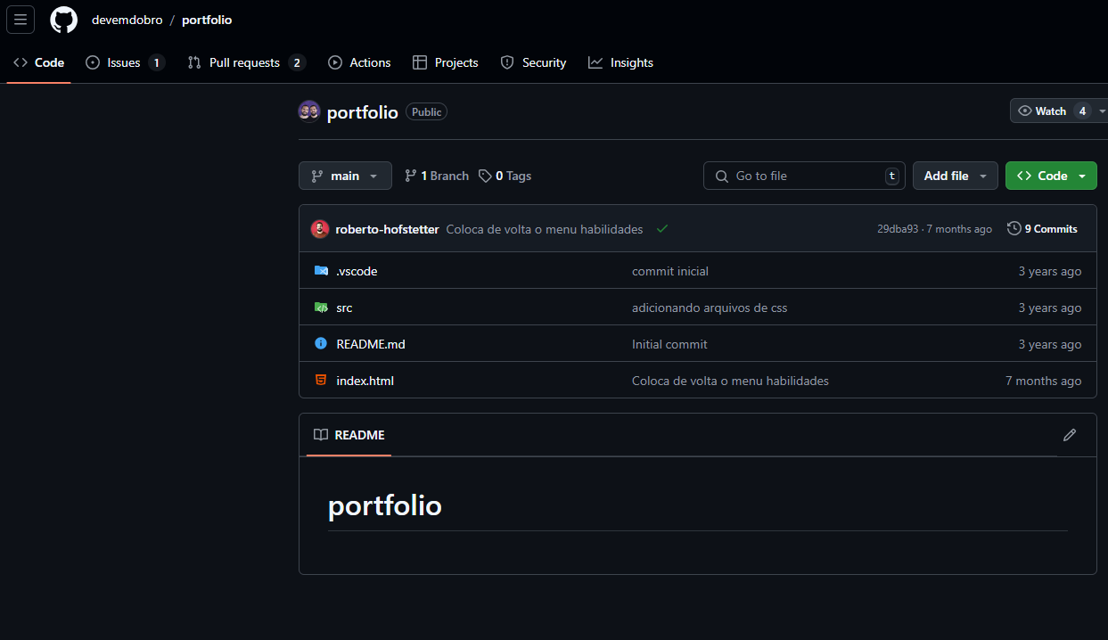

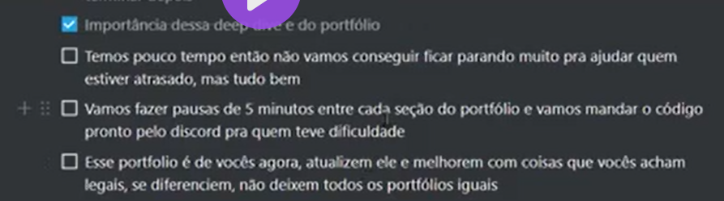

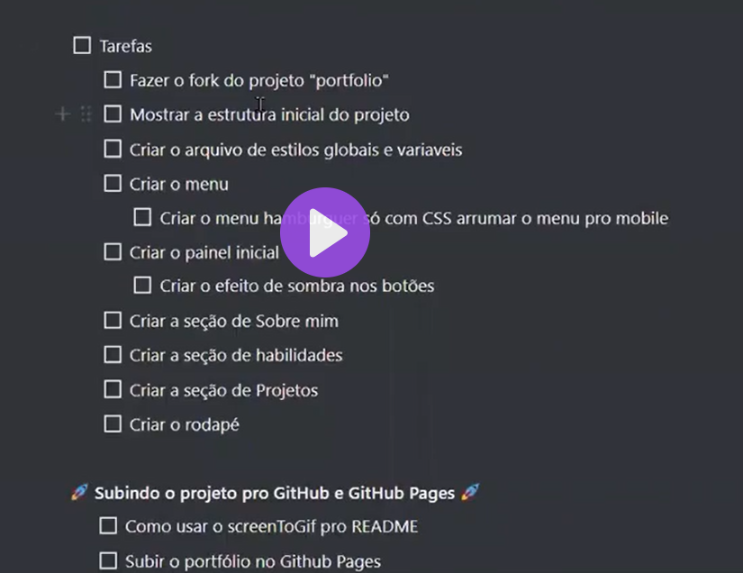

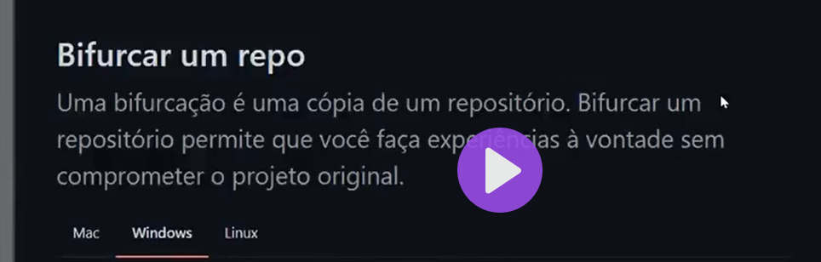

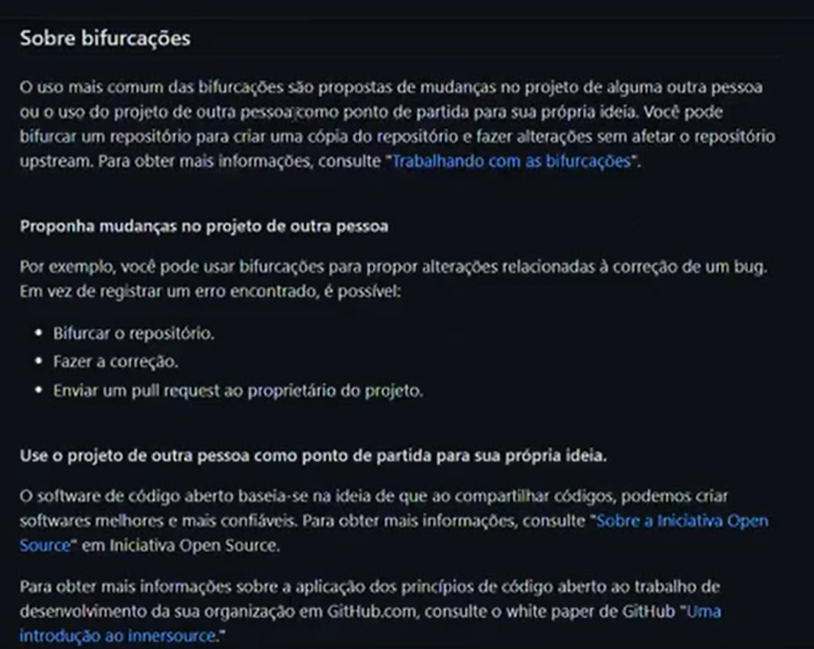

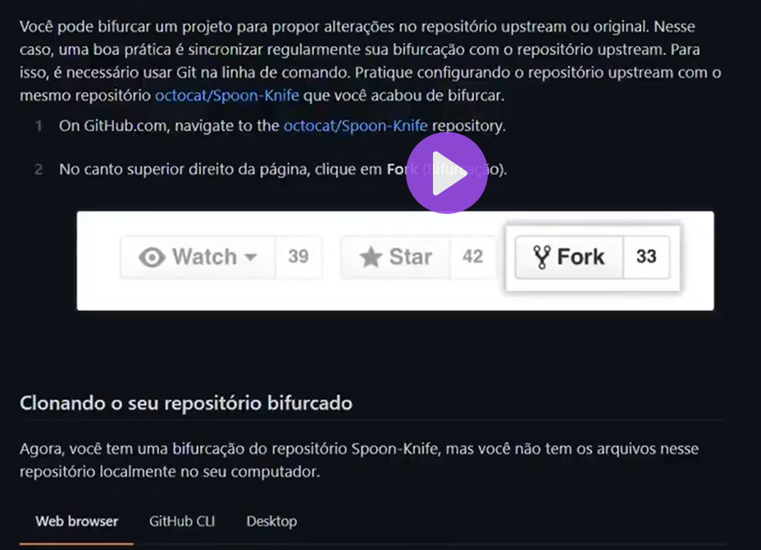

Fork do projeto

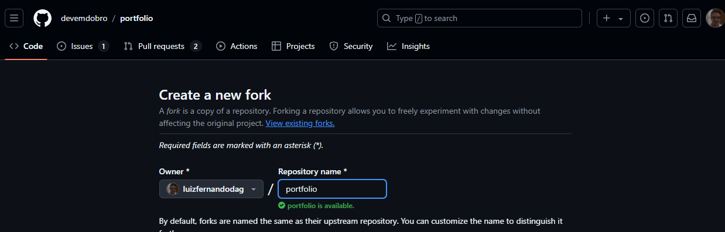

Vamos clonar o repositório do git para o vscode

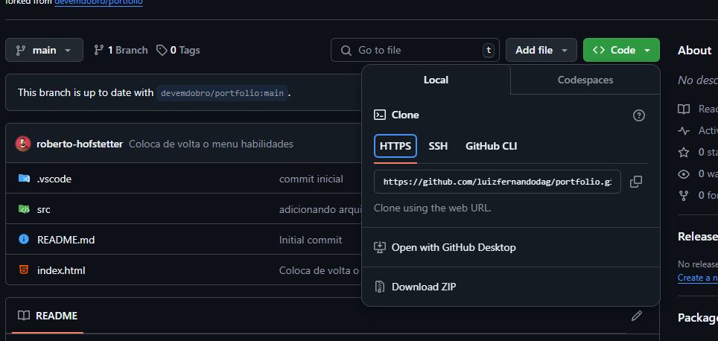

<https://github.com/luizfernandodag/portfolio.git>

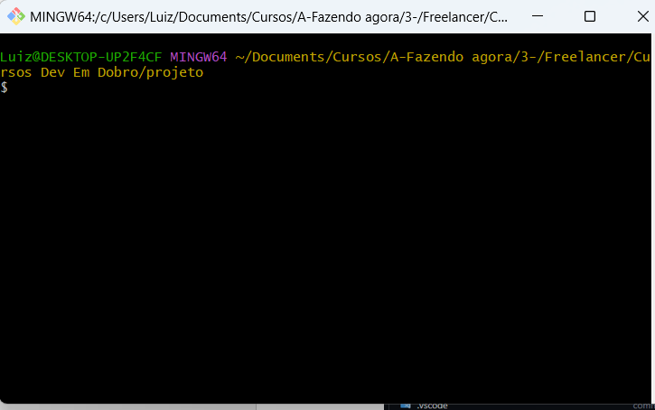

Git clone <https://github.com/luizfernandodag/portfolio.git>

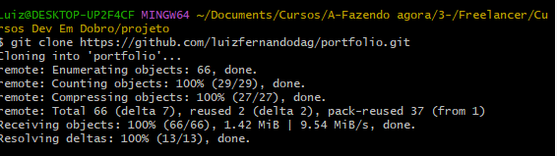

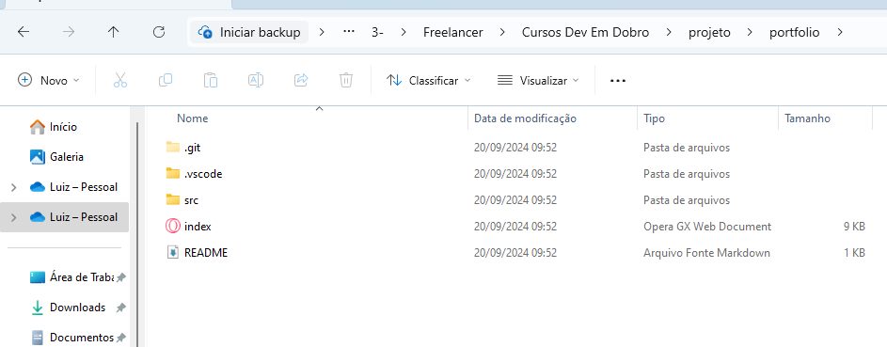

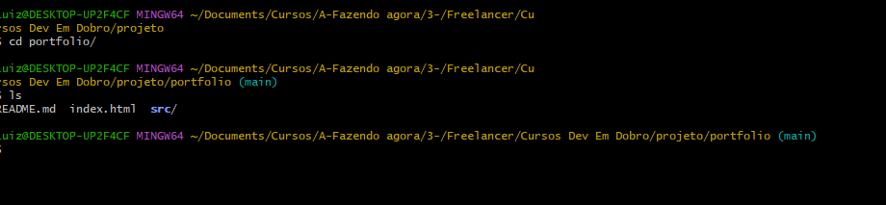

Vamos abrir essa pasta com o vscode com **code .**

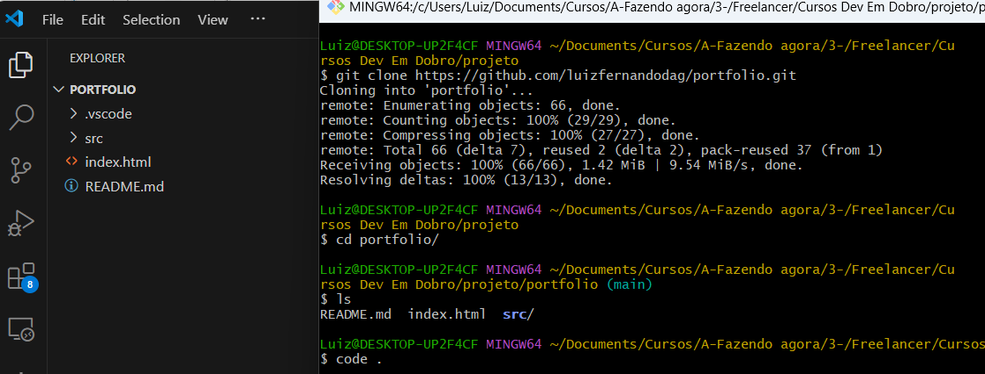

Explicação

- Pasta css

-- Arquivo fonte awesome para usar ícones

-- reset.css: para fazer reset nos estilos

-- globais: estilos globais

-- variáveis: variáveis css

## Criando Portifolio parte 2

## Criando Portifolio parte 3

# Usando o terminal

## Introdução ao pilar da prática

O pilar da prática é o mais legal na nossa opinião. Porém sem um bom planejamento você pode ficar confuso e se frustrar.

Mas você já viu o primeiro pilar e aprendeu a se planejar, a partir daqui vamos de fato começar a ver os conceitos mais práticos da área de programação e nos preparar pra começar a escrever nossos primeiros códigos!



## Por que o terminal é importante

Muita gente compra vários cursinhos por aí que nem sequer te mostram o terminal e a importância dele no desenvolvimento.   
Mas aqui a gente te mostra tudo que você precisa do zero até sua primeira vaga, e o terminal é essencial pra conquistar isso.   
Com ele vamos conseguir nos comunicar com nosso computador por meio de comandos no terminal.   
Assiste a aula que vai ficar mais claro, e não esquece de fazer seus resumos das aulas!

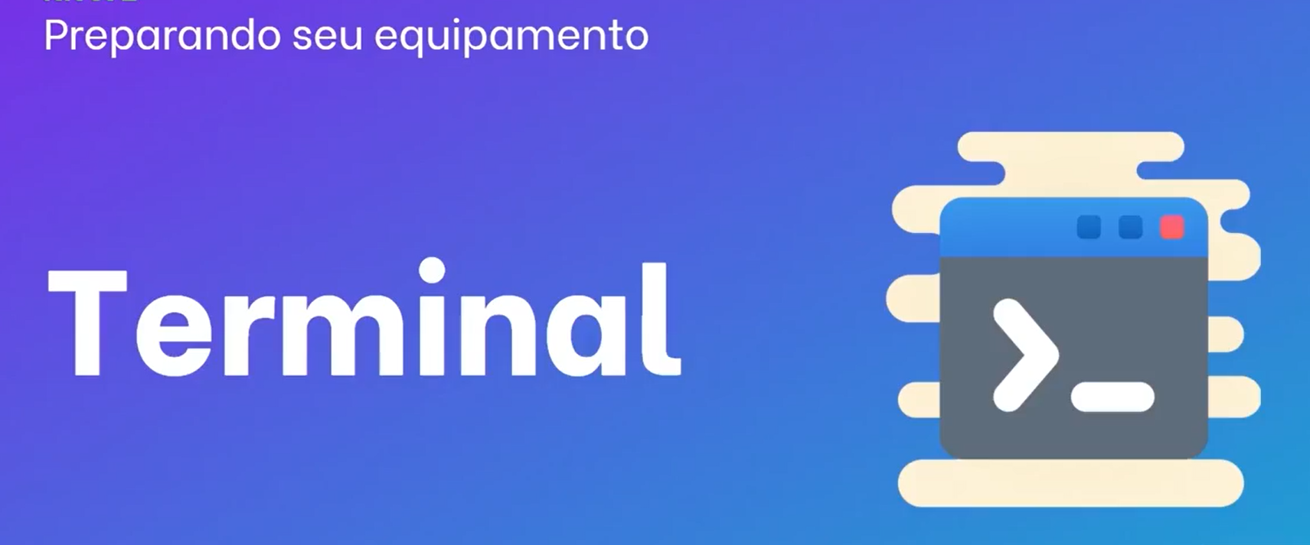

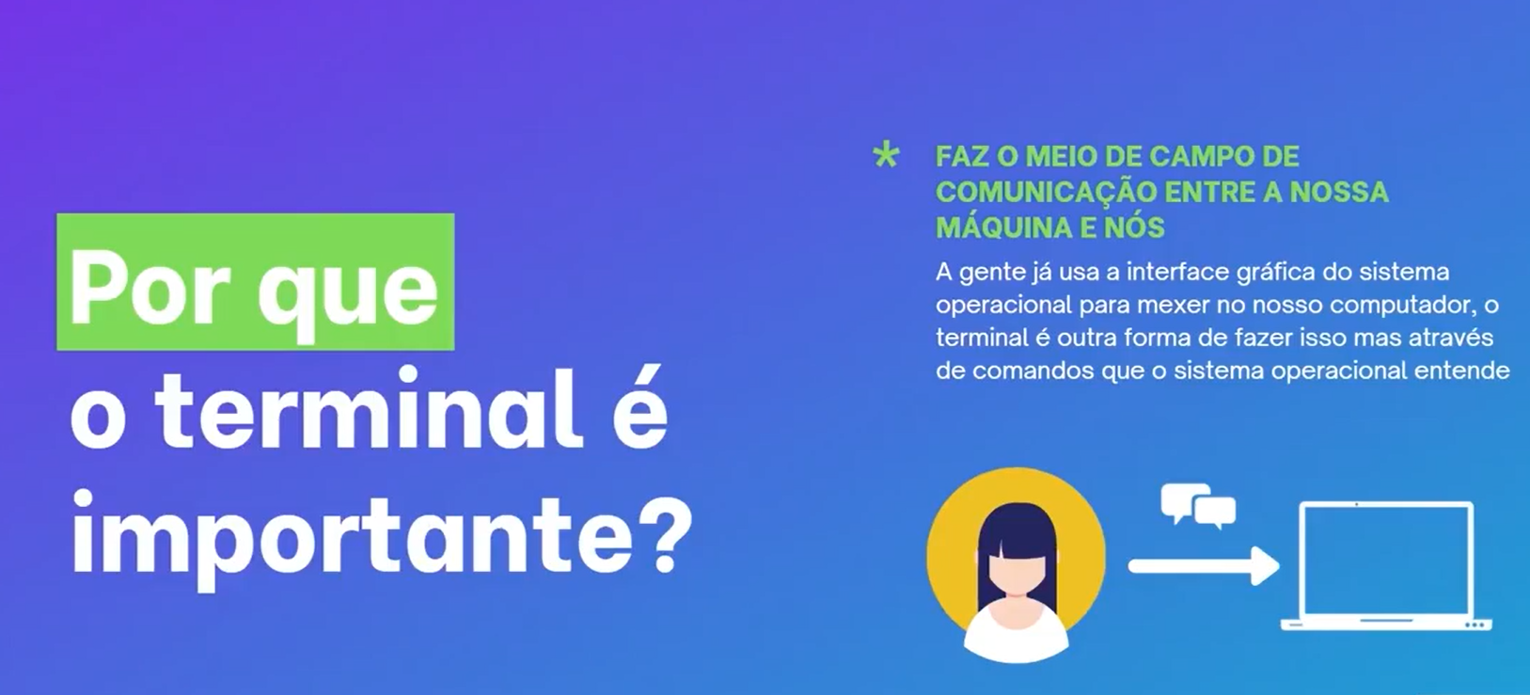

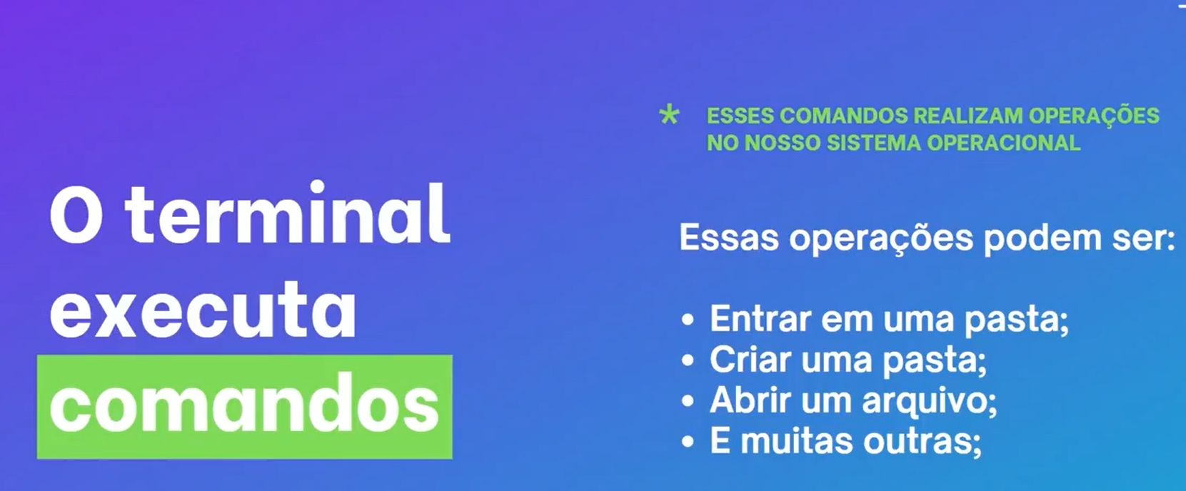

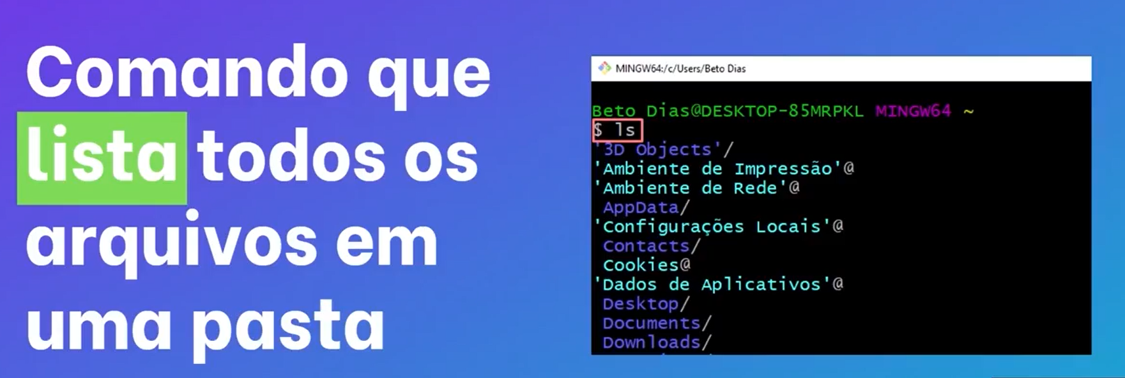

<https://sourceforge.net/projects/mingw-w64/files/latest/download>

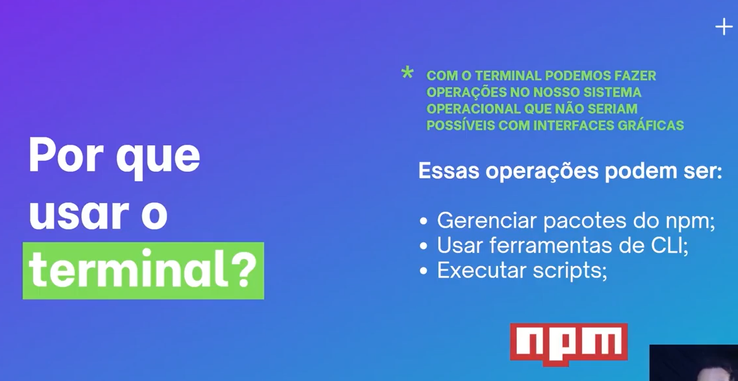

## Introdução ao terminal

O Git é um sistema de controle de versão que nós vamos usar ao longo do curso para versionar nossos projetos.   
Não precisa se preocupar muito com isso agora, mas é importante de saber que o Git Bash, que é o terminal apresentado nesse módulo, vem junto com a instalação do Git.  
Por isso aqui vamos te ensinar como instalar o Git e de quebra ganhar o terminal do Git Bash.  
Preste atenção e marque as opções "Git Bash Here" e "Git GUI here" na hora de instalar o Git aí no seu PC.  
[​Link de download do Git](https://git-scm.com/downloads)

[Está usando macOS ou linux? Siga esse tutorial: Instalando git no MacOS ou Linux](https://humane-legend-9f9.notion.site/Instala-o-do-Git-em-dispositivos-macOS-e-Linux-d149b14096e74056bbca0b92b61b0344?pvs=25)

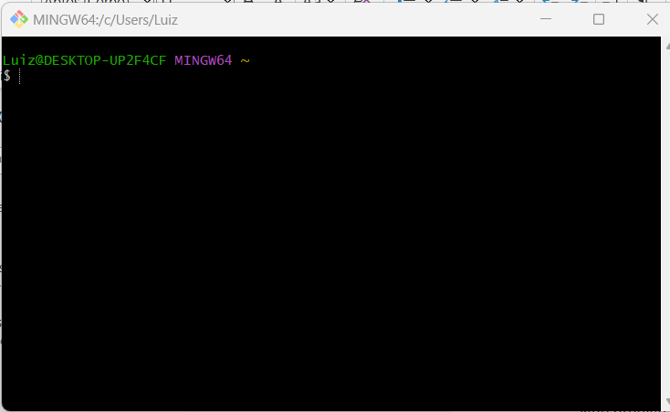

## Atalhos do terminal

Lembra de anotar esses atalhos nos teus resumos!  
No teclado:  
Up (seta pra cima) = volta um comando  
Down (seta pra baixo) = avança um comando  
Tab = autocompleta o nome do arquivo ou pasta  
Ctrl + a = vai pro início da linha  
Ctrl + e = vai pro fim da linha  
Ctrl + Seta esquerda ← = pula uma palavra pra trás  
Ctrl + Seta direita → = pula uma palavra pra frente

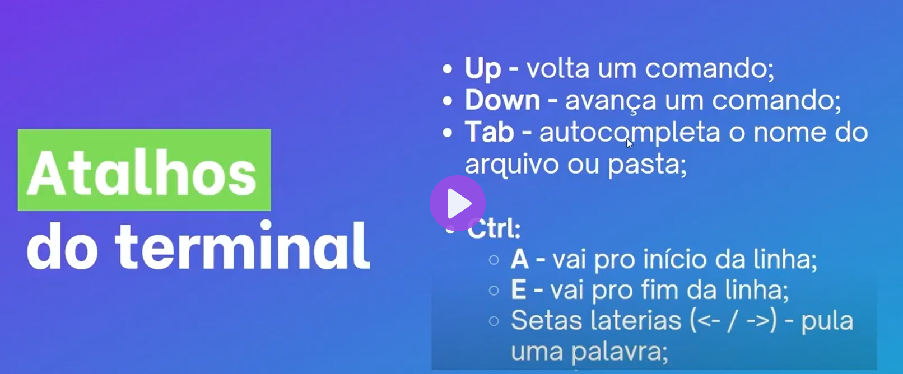

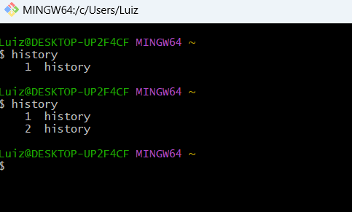

**Ls**

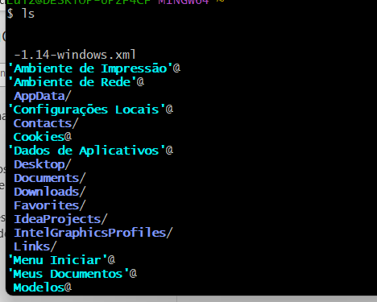

**Cd**

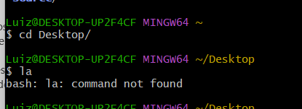

## Mais 3 comandos para o seu arsenal [pwd, clear, ls]

## Criando pastas com o mkdir

## Navegando entre pastas – [cd, cd ..]

## Removendo pastas com ocomando rm

# Conhecendo Vs Code

# HTML5 Básico

## O começo da sua jornada

HTML5 básico - O começo da sua jornada

Esse será o primeiro passo do início da sua jornada rumo a vaga de desenvolvedor(a) web fullstack.

E também mostramos o que será abordado durante este módulo de HTML5 básico.

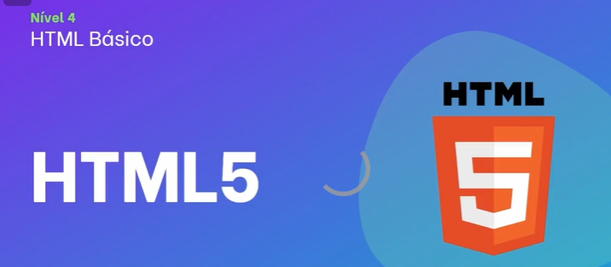

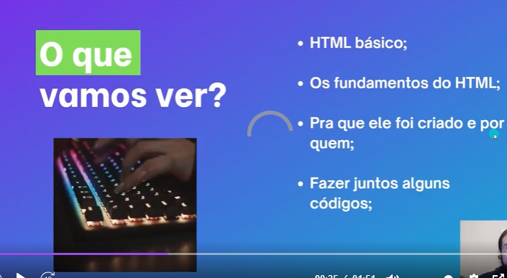

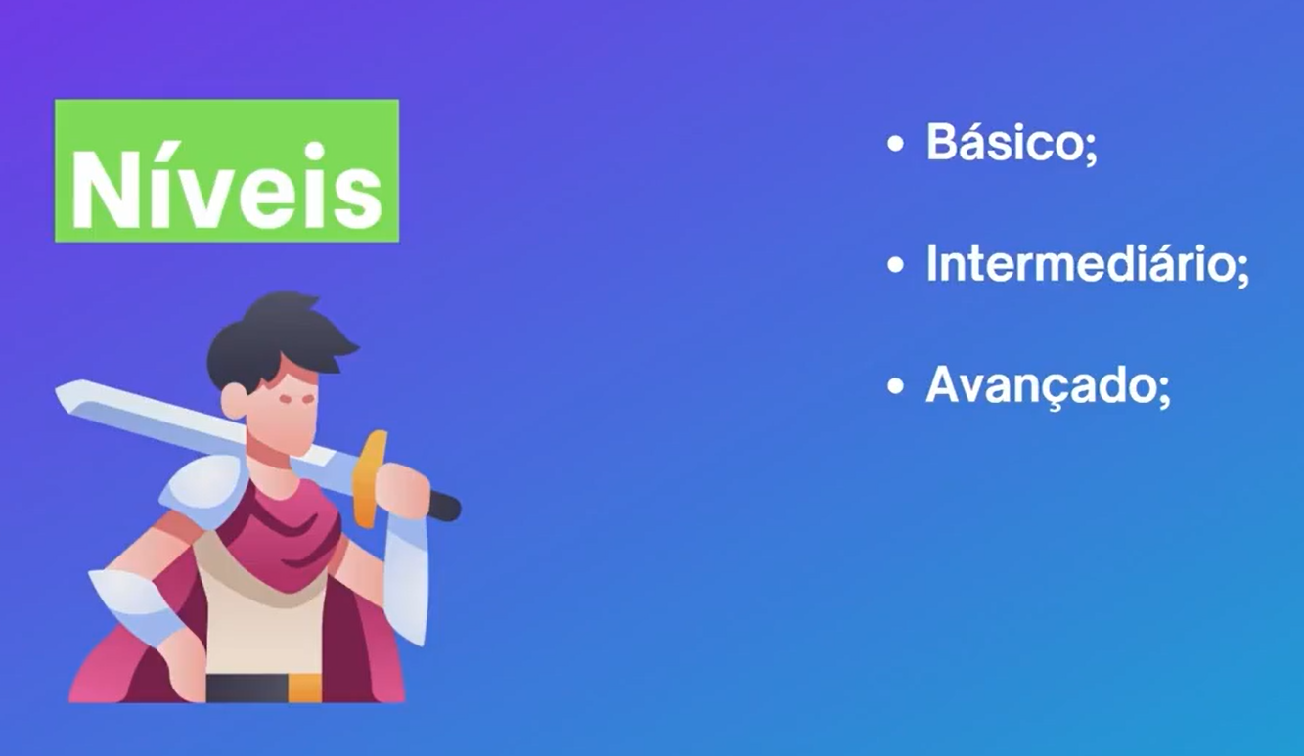

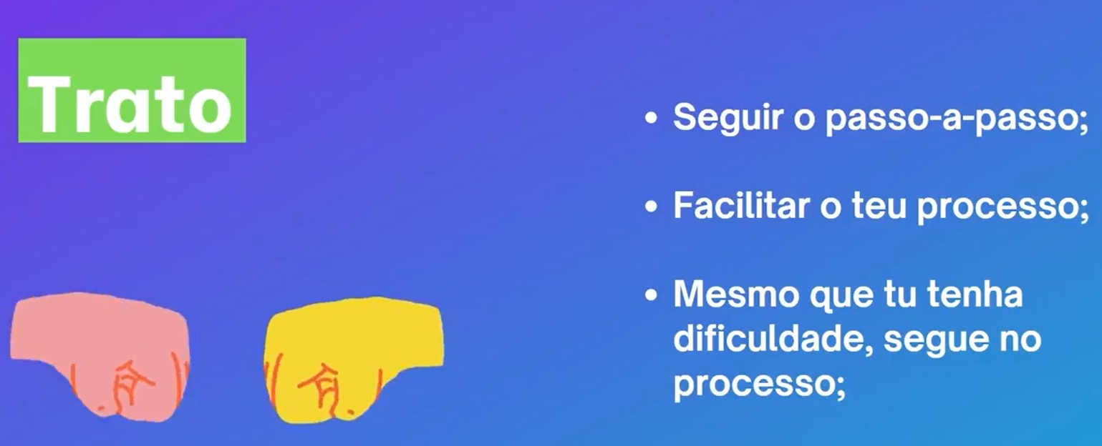

## [ ] Introdução ao HTML5

HTML5 básico - Introdução ao HTML5

Aqui vamos te mostrar o que é o famoso HTML, os seus fundamentos, a sua história e principalmente te mostrar o porquê começar por ele.

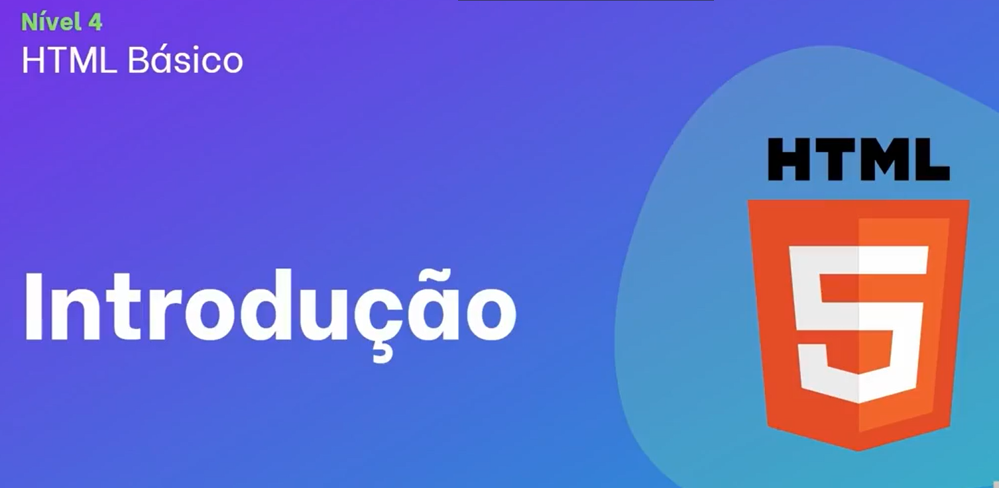

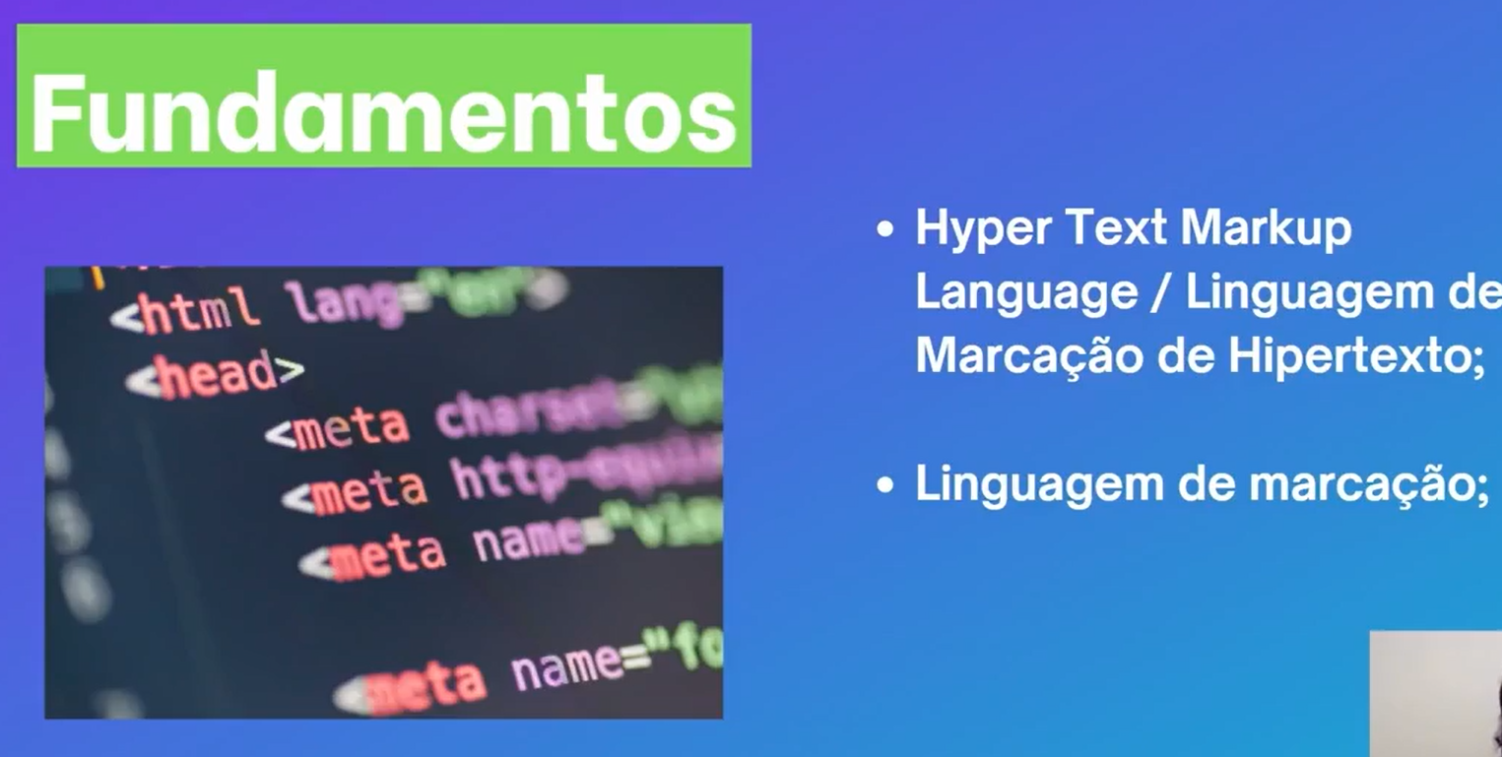

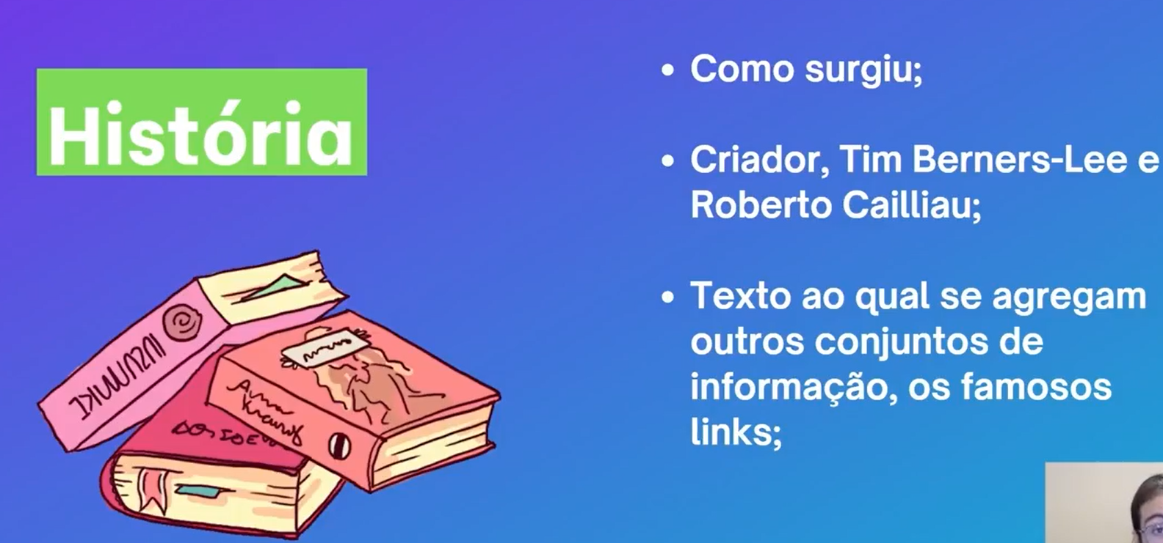

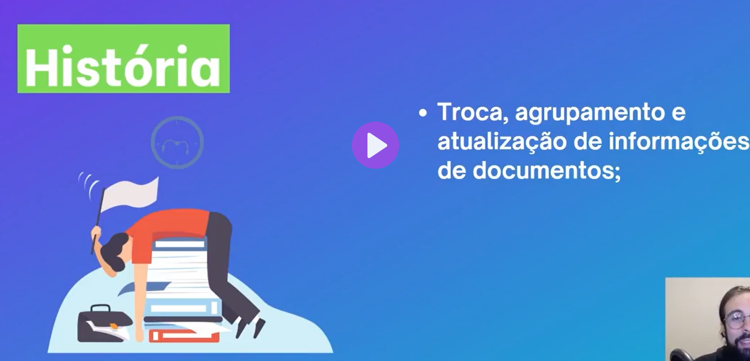

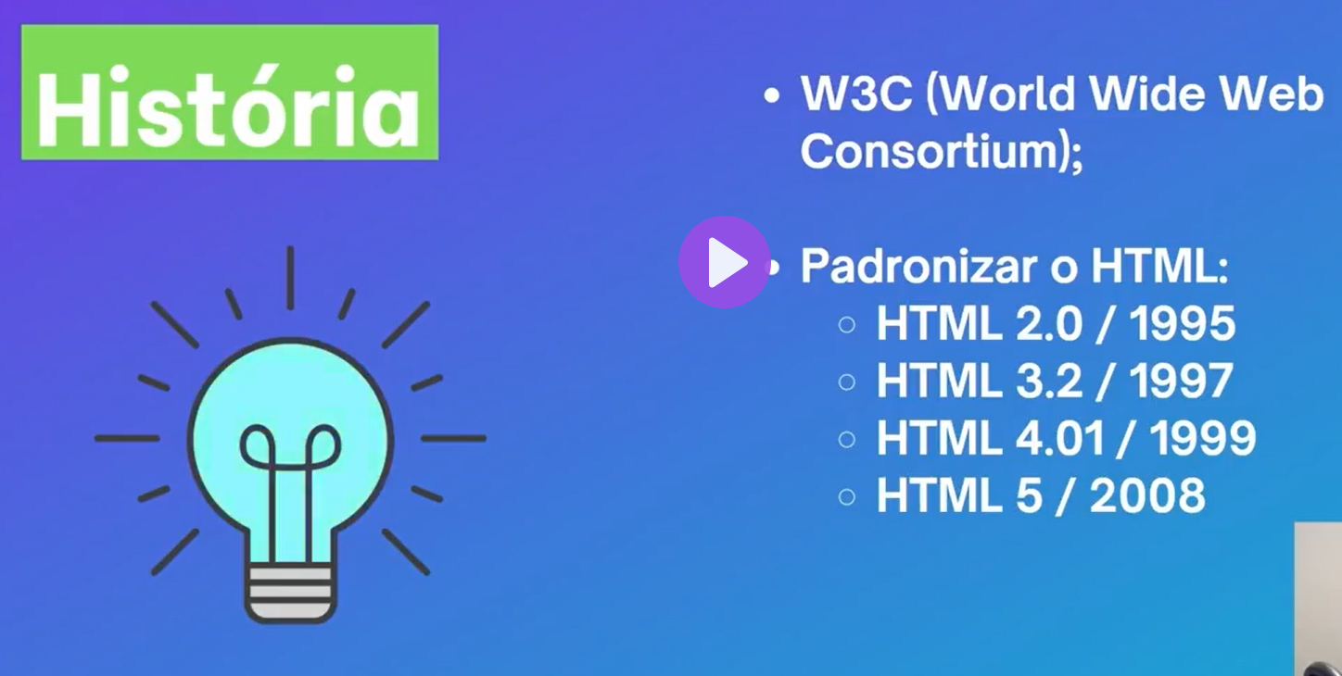

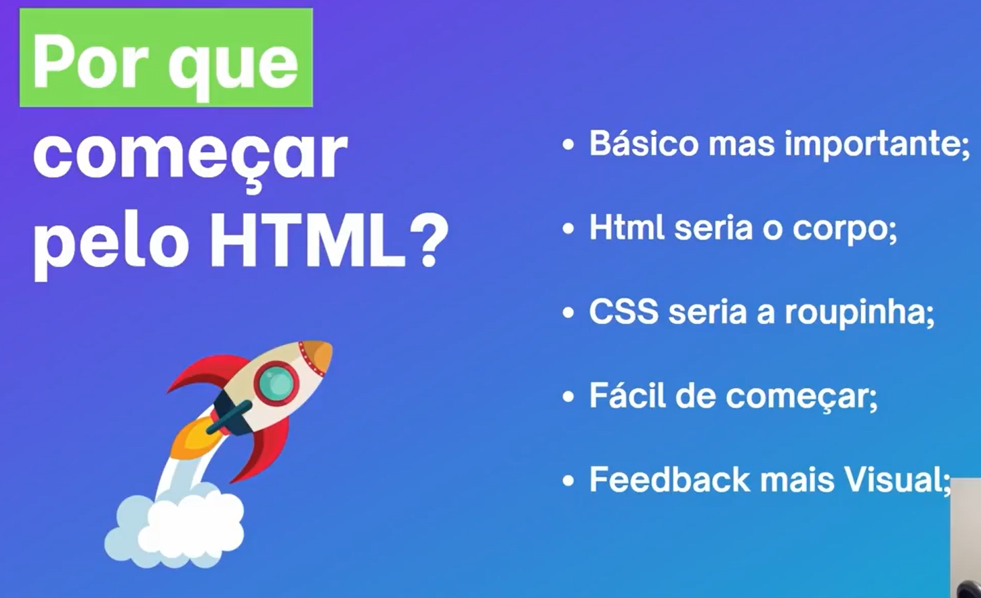

## [ ] O que são tags HTML

Nessa aula vamos aprender o que é uma tag, como se escrever corretamente e evitar o vazamento de conteúdo ao esquecer de fechar a tag.

Além de já apresentar alguns elementos do HTML.

Exemplo de lista parta um humano

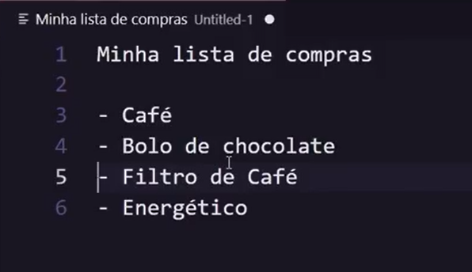

Minha lista de compras

- café

- bolo de chocolate

- filtro de café

- energético

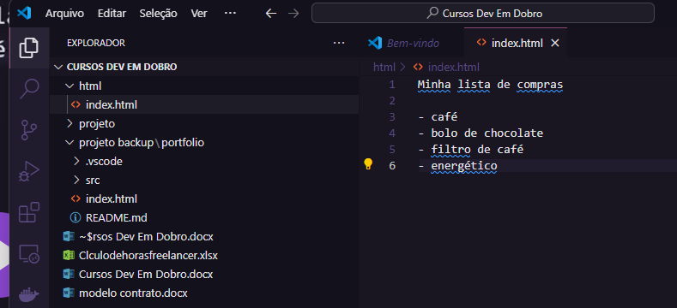

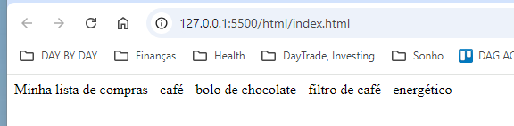

Vamos fazer com que o título seja identificado pelo navegador usando uma tag h

<h1>Minha lista de compras</h1>

- café - bolo de chocolate - filtro de café - energético

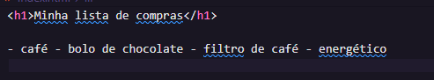

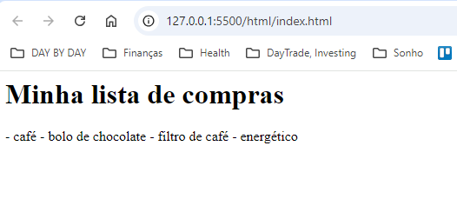

Para criar uma lista podemos usar a tag **ul ( unordered list)**  e **li (list item)**

<h1>Minha lista de compras</h1>

<ul>

  <li>café</li>

  <li>bolo de chocolate</li>

  <li>filtro de café</li>

  <li>energético</li>

</ul>

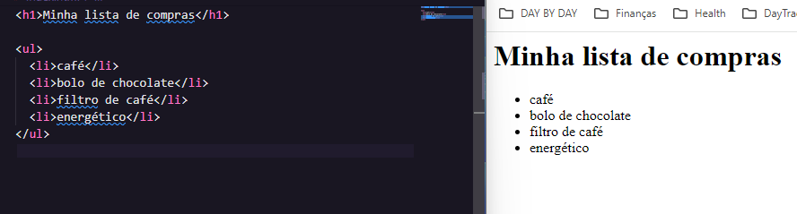

## Meta Tags – Configurando informações da sua página

Nessa aula, vamos mostrar o que é uma meta tag, explicando o tipo as principais.   
[​Link do W3S com outras meta tags](https://www.w3schools.com/tags/tag_meta.asp)  
ATENÇÃO:

A meta tag <meta http-equiv="X-UA-Compatible" content="IE=edge"> não é mais necessária. Então não se preocupe quando usar o comando ! ou html:5 e ela não aparecer.

**CTRL U ->** Código fonte da página sendo acessada

Meta tags automaticas

<!DOCTYPE *html*>

<html *lang*="en">

<head>

    <meta *charset*="UTF-8">

    <meta *name*="viewport" *content*="width=device-width, initial-scale=1.0">

    <title>Document</title>

</head>

<body>

</body>

</html>

Meta tag não tem fechamento

**Charset – UTF8 -** padrãp ujicode qualquer carter de qualquer lingua

## [ ] Títulos e parágrafos

Aqui vamos aprender a criar títulos e parágrafos, além de aprender sobre a importância da hierarquia de títulos.

CÓDIGO REALIZADO DURANTE A AULA:

<!DOCTYPE *html*>

<html *lang*="en">

<head>

  <meta *charset*="UTF-8">

  <meta *http-equiv*="X-UA-Compatible" *content*="IE=edge">

  <meta *name*="viewport" *content*="width=device-width, initial-scale=1.0">

  <meta *name*="description" *content*="Segundo exercício do módulo de HTML básico do curso DevQuest.">

  <title>Títulos e Parágrafos</title>

</head>

<body>

  <h1>Títulos e Parágrafos</h1>

  <h2>Esta páginaaaaaa serve para exemplificar títulos e parágrafos.</h2>

  <p>Lorem ipsum dolor sit amet consectetur adipisicing elit. Dolorum placeat, sapiente possimus illum quae officia non optio sunt nobis. Adipisci libero ullam architecto, exercitationem debitis nam eligendi officia similique labore.</p>

  <p>Lorem ipsum, dolor sit amet consectetur adipisicing elit. Quis, optio nesciunt? Deleniti voluptatum praesentium nemo iure quibusdam recusandae quia quas repellat nam eos rerum, distinctio dignissimos? Quaerat, velit? Numquam, modi.</p>

</body>

</html>

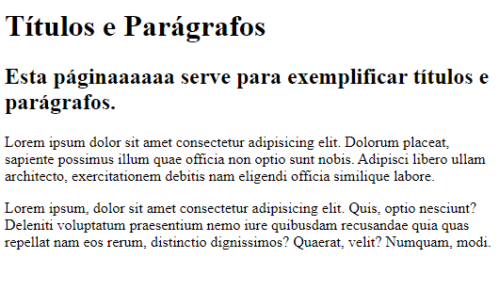

## [ ] Formatação de texto

HTML5 básico - Formatação de texto

Nessa aula, vamos aprender sobre algumas tags para aprender a formatar os textos dentro do nosso HTML.

[Link da MDN com outras tags de formatação de texto](https://developer.mozilla.org/pt-BR/docs/Learn/HTML/Introduction_to_HTML/Advanced_text_formatting)

CÓDIGO REALIZADO DURANTE A AULA:

<!DOCTYPE *html*>

<html *lang*="en">

  <head>

    <meta *charset*="UTF-8" />

    <meta *http-equiv*="X-UA-Compatible" *content*="IE=edge" />

    <meta *name*="viewport" *content*="width=device-width, initial-scale=1.0" />

    <meta

*name*="description"

*content*="Terceiro exercício do módulo de HTML básico do curso DevQuest."

    />

    <title>Formatação de Texto</title>

  </head>

  <body>

    <h1>Formatação de Texto</h1>

    <p>Esse texto está em <strong>negrito</strong></p>

    <p>Esse texto está em <em>itálico</em></p>

    <p>Esse texto está <u>sublinhado</u></p>

    <p>Esse texto está <s>sublinhado</s></p>

  </body>

</html>

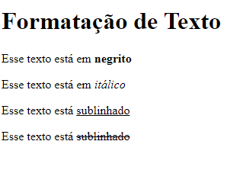

## Comentários

Aula rápida explicando sobre os que são os comentários e para que servem.

O comando utilizado durante a explicação é: CTRL ; ao invés de CTRL : basta selecionar o trecho de código e apertar o comando.

Para o macOS a tecla semelhante é o CMD ou command

No discord dos alunos, explicamos como mudar a cor do comentário: [Comentários coloridos](https://discord.com/channels/867930080637247568/1035323179780022332)

CÓDIGO REALIZADO DURANTE A AULA:

<!DOCTYPE *html*>

<html *lang*="en">

<head>

  <meta *charset*="UTF-8">

  <meta *http-equiv*="X-UA-Compatible" *content*="IE=edge">

  <meta *name*="viewport" *content*="width=device-width, initial-scale=1.0">

  <meta *name*="description" *content*="Quarto exercício do módulo de HTML básico do curso DevQuest.">

  <title>Comentários</title>

</head>

<body>

  <h1>Comentários</h1>

  <p>O código fonte dessa página possui comentários que não são visíveis para o usuário final</p>

  <p>Aperte F12 para visualizar o código fonte e o comentário.</p>

  <!-- Este é um exemplo de comentário -->

</body>

</html>

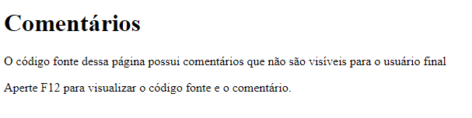

<!DOCTYPE *html*>

<html *lang*="en">

<head>

  <meta *charset*="UTF-8">

  <meta *http-equiv*="X-UA-Compatible" *content*="IE=edge">

  <meta *name*="viewport" *content*="width=device-width, initial-scale=1.0">

  <meta *name*="description" *content*="Quarto exercício do módulo de HTML básico do curso DevQuest.">

  <title>Comentários</title>

</head>

<body>

  <h1>Comentários</h1>

  <p>O código fonte dessa página possui comentários que não são visíveis para o usuário final</p>

  <p>Aperte F12 para visualizar o código fonte e o comentário.</p>

  <!-- Este é um exemplo de comentário -->

</body>

</html>

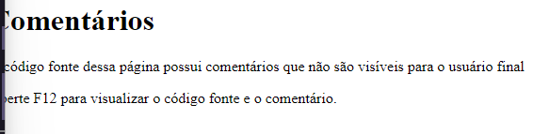

## [ ] Links externos

Nessa aula, terá uma breve explicação sobre os links externos. A principal função de um link externo é levar o usuário para um site externo ao nosso.

CÓDIGO REALIZADO DURANTE A AULA:

A href

<!DOCTYPE *html*>

<html *lang*="en">

<head>

  <meta *charset*="UTF-8">

  <meta *http-equiv*="X-UA-Compatible" *content*="IE=edge">

  <meta *name*="viewport" *content*="width=device-width, initial-scale=1.0">

  <meta *name*="description" *content*="Quinto exercício do módulo de HTML básico do curso DevQuest.">

  <title>Links Externos</title>

</head>

<body>

  <h1>Links externos</h1>

  <p>Esta página contém um exemplo de link externo, o qual leva para outro website.</p>

  <a *href*="https://www.youtube.com/watch?v=-5CdAup0o-I" *target*="_blank">Clique aqui para ver um vídeo de gatinho!</a>

</body>

</html>

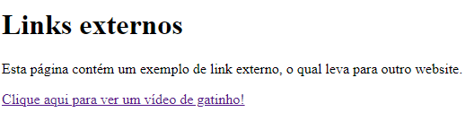

Target = blank

## [ ] Links internos

Aqui vamos te explicar sobre os links internos ou âncoras internas. A principal ideia desses links é levar o usuário para seções internas do nosso site.

CÓDIGO REALIZADO DURANTE A AULA:

<!DOCTYPE *html*>

<html *lang*="en">

  <head>

    <meta *charset*="UTF-8" />

    <meta *http-equiv*="X-UA-Compatible" *content*="IE=edge" />

    <meta *name*="viewport" *content*="width=device-width, initial-scale=1.0" />

    <meta *name*="description" *content*="Sexto exercício do módulo de HTML básico do curso DevQuest." />

    <title>Links Internos</title>

  </head>

  <body>

    <h1>Links Internos</h1>

    <p>

      Esta página contém um exemplo de link interno, o qual leva para outra

      seção dentro deste mesmo site.

    </p>

    <a *href*="contato.html">Contato</a>

  </body>

</html>

**Contato**

<!DOCTYPE *html*>

<html *lang*="en">

  <head>

    <meta *charset*="UTF-8" />

    <meta *http-equiv*="X-UA-Compatible" *content*="IE=edge" />

    <meta *name*="viewport" *content*="width=device-width, initial-scale=1.0" />

    <meta

*name*="description"

*content*="Essa página faz parte do sexto exercício do módulo de HTML básico do curso DevQuest."

    />

    <title>Contato</title>

  </head>

  <body>

    <h1>Contato</h1>

    <a *href*="../06-links-internos/index.html">Voltar para a página inicial</a>

  </body>

</html>

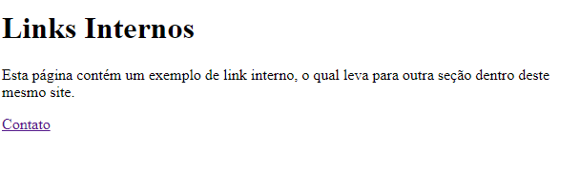

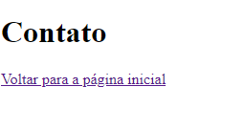

## [ ] Imagens

Essa é uma das melhores partes na hora de se criar um site, adicionar as imagens! Nessa aula vamos mostrar como colocar uma imagem no nosso site.

Sites de placeholder:

<https://placehold.co/>

CÓDIGO REALIZADO DURANTE A AULA:

<!DOCTYPE *html*>

<html *lang*="en">

  <head>

    <meta *charset*="UTF-8" />

    <meta *http-equiv*="X-UA-Compatible" *content*="IE=edge" />

    <meta *name*="viewport" *content*="width=device-width, initial-scale=1.0" />

    <meta *name*="description" *content*="Sétimo exercício do módulo de HTML básico do curso DevQuest." />

    <title>Imagens</title>

  </head>

  <body>

    <h1>Imagens</h1>

    <p>Esta página contém uma imagem.</p>

    <img *src*="src/images/amber-kipp-75715CVEJhI-unsplash.jpg" *alt*="Imagem de um gatinho curioso" *title*="Gatinho curioso" *width*="300px"/>

    <img *src*="src/images/amber-kipp-75715CVEJhI-unsplash.jpg" *alt*="Imagem de um gatinho curioso" *title*="Gatinho curioso" *width*="300px"/>

  </body>

</html>

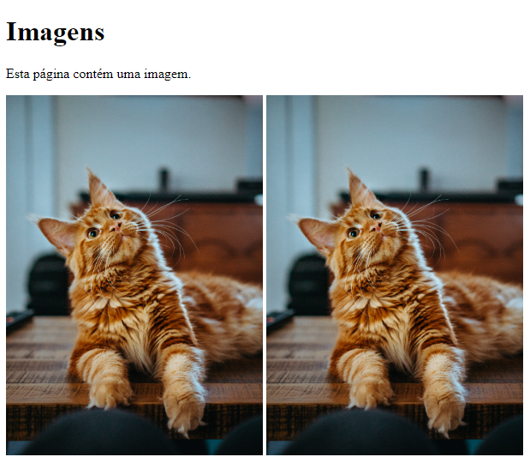

    <img *src*="https://placehold.co/400" *alt*="placeholder" />

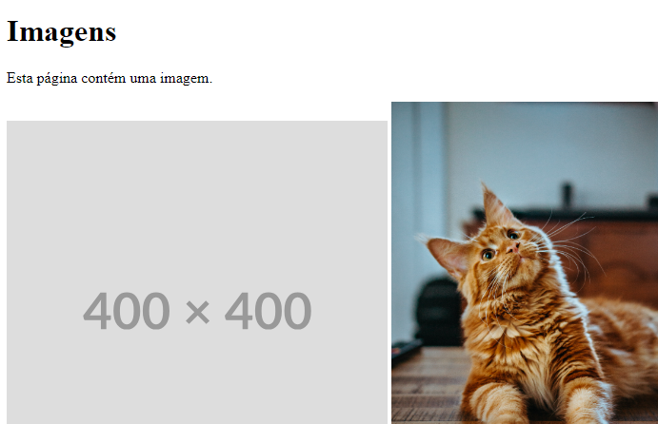

## [ ] Listas

HTML5 básico - Listas

As listas são elementos HTML extremamente importantes na hora de criar um site, basicamente em todos os sites que abrir é possível ver uma lista de elementos. Nessa aula, serão vistas 2 tipos de listas: as ordenadas e não ordenadas  
​[Link de tipos de listas no HTML5](https://www.w3schools.com/html/html_lists.asp)

CÓDIGO REALIZADO DURANTE A AULA:

<!DOCTYPE *html*>

<html *lang*="en">

<head>

  <meta *charset*="UTF-8">

  <meta *http-equiv*="X-UA-Compatible" *content*="IE=edge">

  <meta *name*="viewport" *content*="width=device-width, initial-scale=1.0">

  <meta *name*="description" *content*="Oitavo exercício do módulo de HTML básico do curso DevQuest." />

  <title>Listas</title>

</head>

<body>

  <h1>Listas</h1>

  <p>Esta página contém um exemplo de lista não ordenada e um exemplo de lista ordenada.</p>

  <h2>Lista de compras (não ordenada)</h2>

  <ul>

    <li>Pão</li>

    <li>Tomate</li>

    <li>Queijo</li>

    <li>Cenoura</li>

  </ul>

  <h2>Lista de aprovados (ordenada)</h2>

  <ol>

    <li>Ana</li>

    <li>João</li>

    <li>Mariana</li>

  </ol>

</body>

</html>

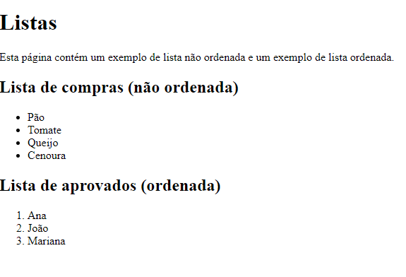

## Tabelas

Aqui vamos ver as tabelas do HTML, um fato curioso: antigamente, a estrutura de um site era basicamente composto por uma tabela.

Hoje em dia, com as tags semânticas, as tabelas tem a seu verdadeiro significado de utilização, que é realmente receber valores.

Junto com o código disponibilizado, terá a imagem de uma estrutura de tabela, mostrada na aula.

[LInk com outras tags mais avançadas de tabela](https://developer.mozilla.org/pt-BR/docs/Web/HTML/Element/tfoot)

<!DOCTYPE *html*>

<html *lang*="en">

  <head>

    <meta *charset*="UTF-8" />

    <meta *name*="viewport" *content*="width=device-width, initial-scale=1.0" />

    <title>Document</title>

    <style>

      th,

      td {

        border: 1px solid black;

      }

      tfoot {

        background-color: cyan;

      }

    </style>

  </head>

  <body>

    <table>

      <thead>

        <tr>

          <th>Produto</th>

          <th>Quantidade</th>

          <th>Preço</th>

          <th>Black Friday</th>

        </tr>

      </thead>

      <tbody>

        <tr>

          <td>Produto 1</td>

          <td>2</td>

          <td>5$</td>

          <td *rowspan*="2">Sim</td>

        </tr>

        <tr>

          <td>Produto 2</td>

          <td>5</td>

          <td>10$</td>

        </tr>

        <tr>

          <td>Produto 3</td>

          <td>3</td>

          <td>15$</td>

          <td>Não</td>

        </tr>

      </tbody>

      <tfoot>

        <tr>

          <td *colspan*="3">Total</td>

          <td>30$</td>

        </tr>

      </tfoot>

    </table>

  </body>

</html>

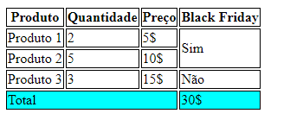

# CSS3 Básico

## [ ] Introdução ao CSS

Nesse módulo, vamos aprender a usar o CSS para deixar nossos sites e sistemas mais bonitos.

Também nessa aula será mostrado o que é o CSS, para que serve e as habilidades que serão aprendidas durante o decorrer do módulo.

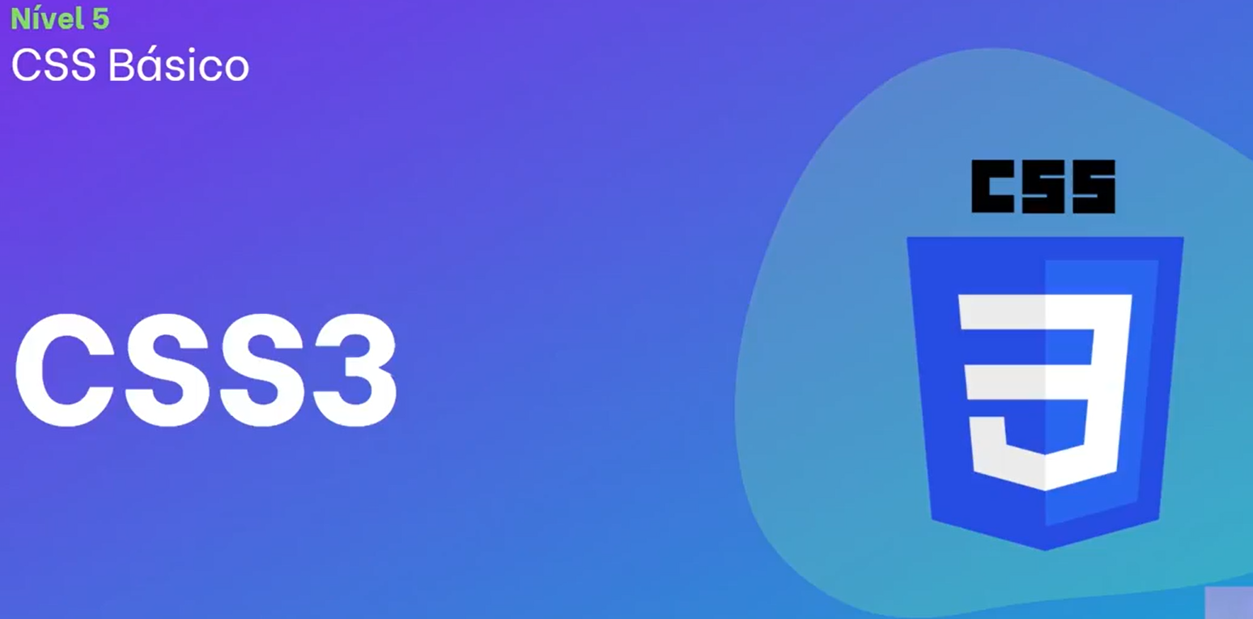

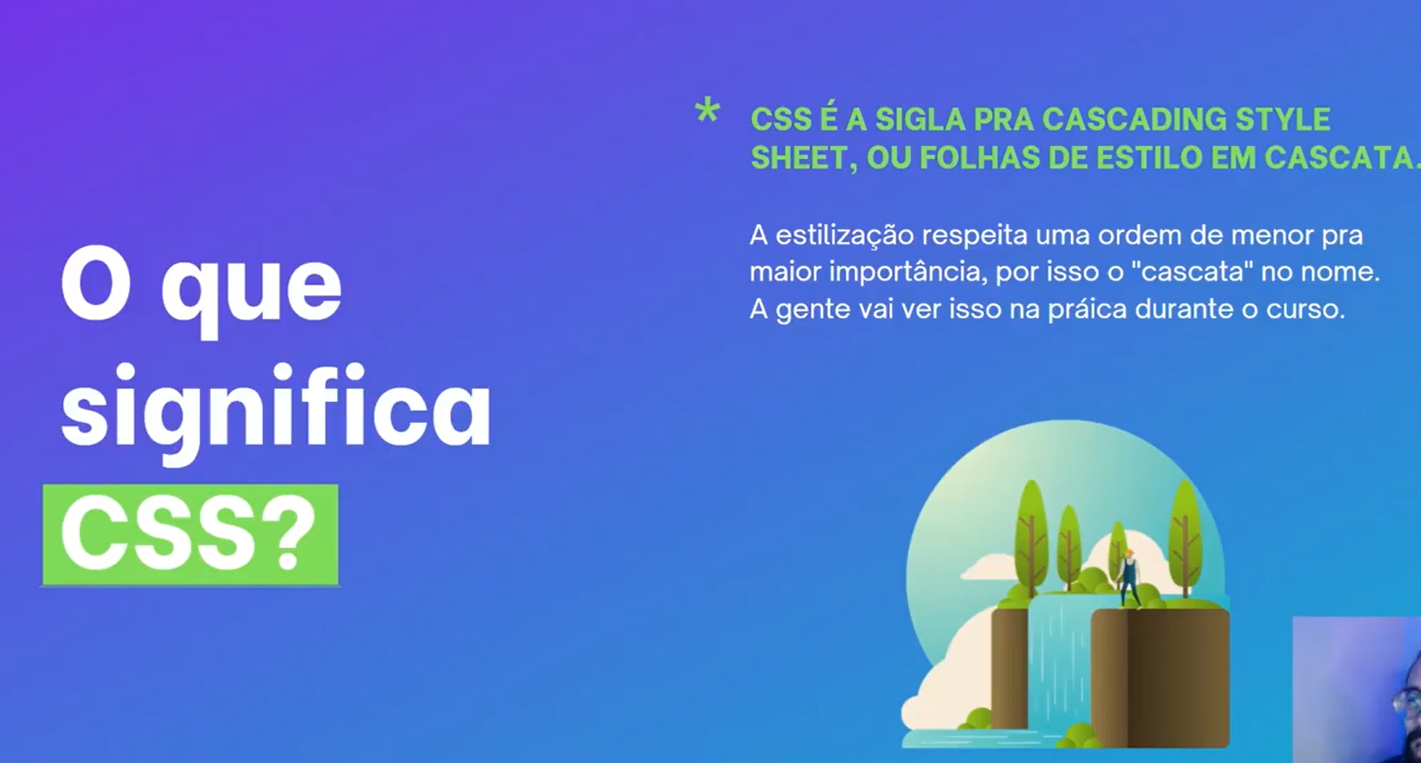

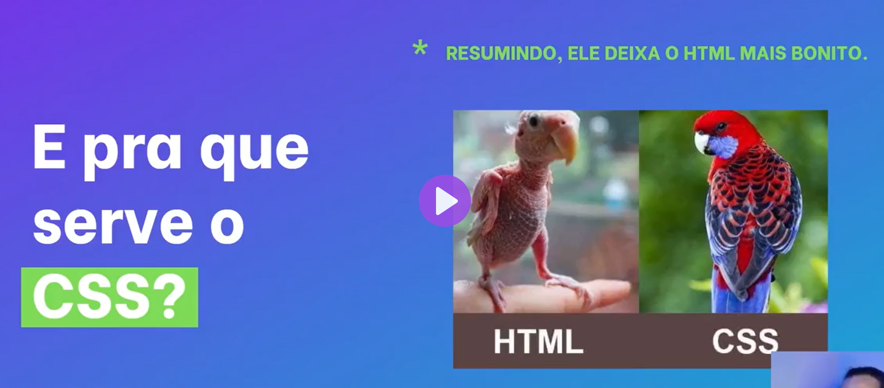

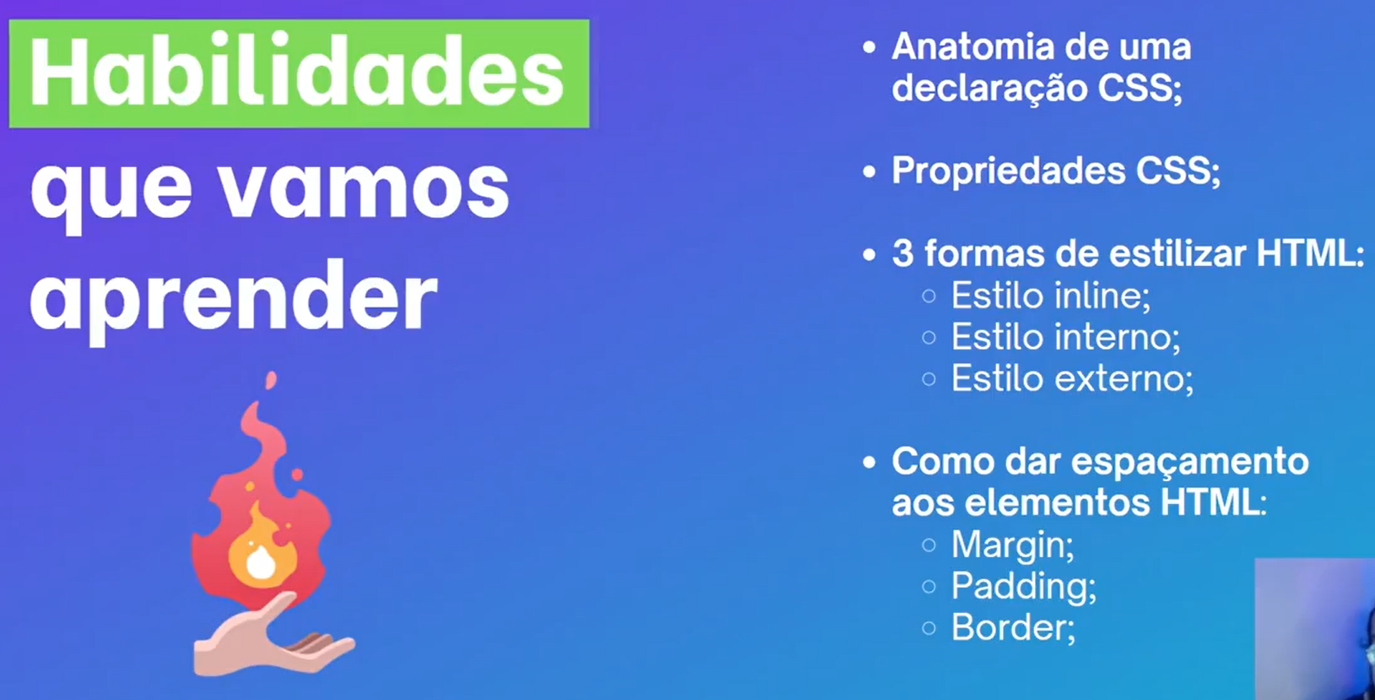

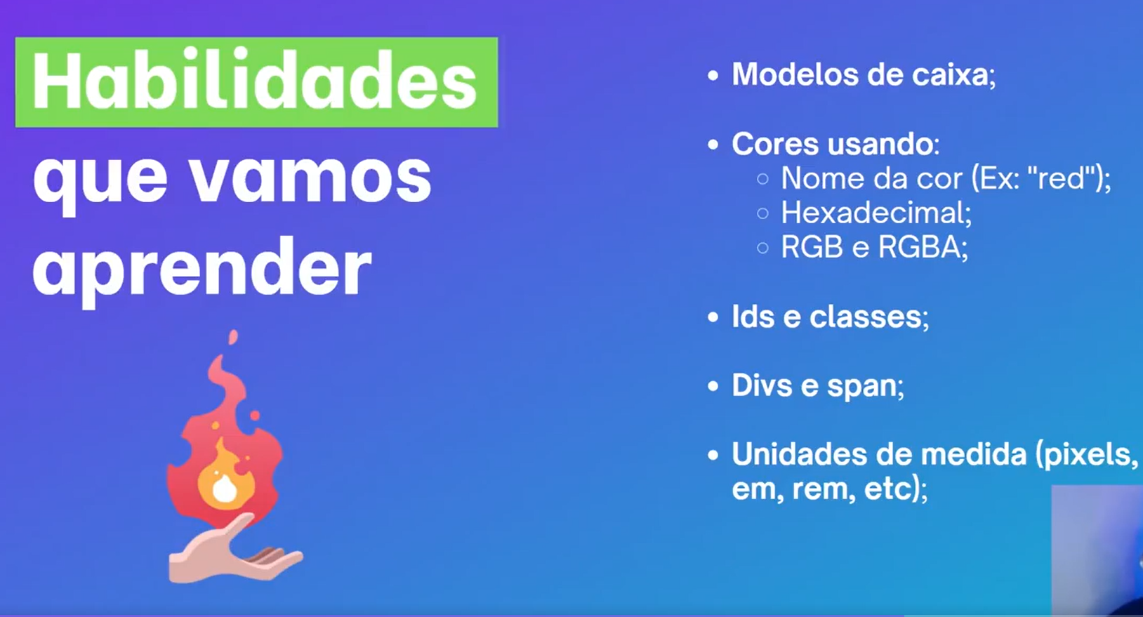

## CSS Inline

Aqui vamos mostrar uma das primeiras formas de se estilizar um site, com o CSS inline.

Para este estilo de CSS, é necessário adicionar o atributo style para cada tag HTML, mas não é recomendado a aplicação do CSS desta maneira.

CÓDIGO REALIZADO DURANTE A AULA:

<!DOCTYPE *html*>

<html *lang*="en">

  <head>

    <meta *charset*="UTF-8" />

    <meta *http-equiv*="X-UA-Compatible" *content*="IE=edge" />

    <meta *name*="viewport" *content*="width=device-width, initial-scale=1.0" />

    <meta

*name*="description"

*content*="Primeiro exercício do módulo de CSS básico do curso DevQuest."

    />

    <title>CSS Inline</title>

  </head>

  <body>

    <h1>CSS Inline</h1>

    <h2 *style*="background-color: cadetblue">Subtítulo 1</h2>

    <p *style*="color: blueviolet; font-size: 24px">

      O CSS inline não é recomendado por poluir muito o código, ele fica repetitivo. Além disso, é melhor criar um arquivo próprio para o CSS para que fique mais organizado.

    </p>

    <h2 *style*="background-color: cadetblue">Subtítulo 2</h2>

    <p *style*="color: blueviolet; font-size: 24px">

      Ao inspecionarmos o código fonte dessa página é possível ver a repetição de código para aplicar o mesmo estilo em ambos os subtítulos e parágrafos.

    </p>

  </body>

</html>

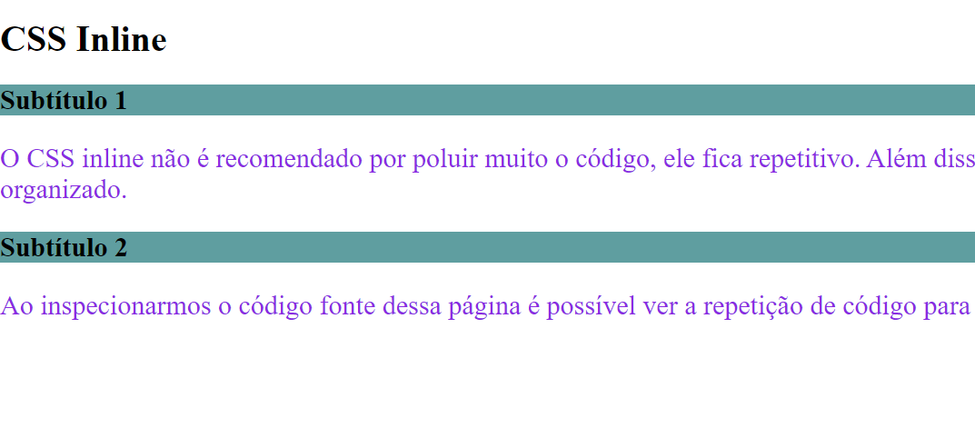

## CSS Interno

Aqui vamos te mostrar a segunda forma de se estilizar um site, usando o CSS interno e sobre um pouco de refatoração.

Para seu funcionamento, requer que seja adicionada a tag <style> na seção <head> do documento HTML.

CÓDIGO REALIZADO DURANTE A AULA:

**<!DOCTYPE *html*>**

**<html *lang*="en">**

**<head>**

**<meta *charset*="UTF-8" />**

**<meta *http-equiv*="X-UA-Compatible" *content*="IE=edge" />**

**<meta *name*="viewport" *content*="width=device-width, initial-scale=1.0" />**

**<meta**

***name*="description"**

***content*="Segundo exercício do módulo de CSS básico do curso DevQuest."**

**/>**

**<title>CSS Interno</title>**

**<style>**

**h2 {**

**background-color: aquamarine;**

**}**

**p {**

**color: blueviolet;**

**font-size: 24px;**

**}**

**</style>**

**</head>**

**<body>**

**<h1>CSS Interno</h1>**

**<h2>Subtítulo 1</h2>**

**<p>**

**O CSS interno é mais recomendado que o inline pois ele reduz códigos**

**repetitivos, porém uma forma ainda melhor é criar um arquivo próprio para**

**o CSS. Dessa forma podemos alterar o estilo de mais de uma página do site**

**sem ter que copiar o mesmo código e colar em todas as webpages. Basta**

**alterar no arquivo CSS.**

**</p>**

**<h2>Subtítulo 2</h2>**

**<p>**

**Ao inspecionarmos o código fonte dessa página é possível ver a tag**

**&lt;style&gt; dentro do head, permitindo aplicar a mesma estilização em**

**mais de um elemento sem que a gente precise repetir o mesmo código em cada**

**elemento.**

**</p>**

**</body>**

**</html>**

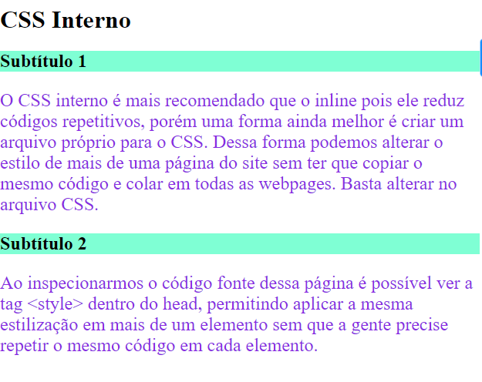

## [ ] CSS externo

Agora, vamos mostrar a última e melhor forma de se estilizar um site, utilizando o CSS externo.

As principais vantagens que esse tipo de estilização nos oferece são: os arquivos HTML terão uma estrutura mais limpa e serão menores e também esse mesmo arquivo poderá ser usado em outras páginas.

CÓDIGO REALIZADO DURANTE A AULA:

**HTML**

<!DOCTYPE *html*>

<html *lang*="en">

  <head>

    <meta *charset*="UTF-8" />

    <meta *http-equiv*="X-UA-Compatible" *content*="IE=edge" />

    <meta *name*="viewport" *content*="width=device-width, initial-scale=1.0" />

    <meta

*name*="description"

*content*="Terceiro exercício do módulo de CSS básico do curso DevQuest."

    />

    <link *rel*="stylesheet" *href*=”style.css" />

    <title>CSS Externo</title>

  </head>

  <body>

    <h1>CSS Externo</h1>

    <h2>Subtítulo 1</h2>

    <p>

      O CSS externo é o mais recomendado pois todo o CSS fica contido em um só

      arquivo (geralmente nomeado style.css), evitando repetição de código,

      proporcionando organização e eficiência caso seja necessário fazer

      qualquer alteração em uma ou mais páginas de um site.

    </p>

    <h2>Subtítulo 2</h2>

    <p>

      Ao inspecionarmos o código fonte dessa página é possível ver a tag

      &lt;link&gt; dentro do head, a qual possui dois atributos: rel e href,

      onde rel indica o tipo de arquivo (Style Sheet/CSS) e o href indica o

      caminho em que o arquivo se encontra. O arquivo CSS linkado segue a mesma

      sintaxe da tag &lt;style&gt;.

    </p>

  </body>

</html>

**CSS**

h2 {

  background-color: aquamarine;

}

p {

  color: blueviolet;

  font-size: 24px;

}

## [ ] Inspecionando elementos com Dev Tools

## [ ] Cores

## [ ] Espaçamento externo com margin

## [ ] Espaçamento interno com padding

## [ ] Adicionando bordas aos elementos com border

## [ ] Modelos de caixa

## [ ] Tipos de caixa

## [ ] Classes

## [ ] Div e span

## [ ] Unidades de medidas relativas

## [ ] Unidades de medidas absolutas

## [ ] Box-sizing: border box

# Exercícios HTML e CSS Básico

* [ ] Assisti todas as aulas

# Git/Github

## [ ] O que é o GitHub

## [ ] Configurando nosso usuário com git

## [ ] Criando conta e primeiro repositório no GitHub

## [ ] Estados dos arquivos

## [ ] Estados dos arquivos na prática

## [ ] Criação de token pessoal e enviado arquivos para o GitHub

## [ ] Git no VS Code

## [ ] Hospedando seus repositórios de graça com GitHub Pages

# Clean code básico

# HTML5 Intermediário

# CSS3 Intermediário

## [ ] Especificidade e efeito cascata

## [ ] Estilos de textos

## [ ] Propriedades das fontes

## [ ] Usando fontes do Google Fonts

## [ ] Estilizando links

## [ ] Estilizando listas

## [ ] Estilizando backgrounds

## [ ] Posicionamento com display

## [ ] Introdução a responsividade

## [ ] Media queries

## [ ] Centralizando elementos

## [ ] Adicionando e customizando icones com Font Awesome

# HTML5 Avançado

## [ ] Imagens responsivas usando a tag Picture

## [ ] Criando um ícone de favicon

# CSS Avançado - Parte 1

## [ ] Pseudo-classes

## [ ] Pseudo-elementos

## [ ] Seletores

## [ ] Trabalhando com variáveis

# CSS Avançado - Parte 2 - Flexbox

## [ ] Flex container - Direction, Wrap e Flow

## [ ] Flex container - Justify contente

## [ ] Flex container - Align Items

## [ ] Flex item – flex

## [ ] Flex item - Align self

## [ ] Flex no mundo real - parte 1

## [ ] Flex no mundo real - parte 2

# Exercícios CSS avançado – Flexbox

# Módulo de reforço CSS

# 

# Projeto Landing Page Com Grid e Flex

## [ ] Criando a estrutura inicial da Landing Page

## [ ] Criando o cabeçalho da Landing Page

## [ ] Criando o painel da Landing Page

## [ ] Criando o rodapé da Landing Page

## Desafio Meu Primeiro Freela em 60 Dias

### Cronograma meu primeiro freela

# Primeiros passo ------------------------------------------------------------------------

**Seja muito bem-vindo e muito bem-vinda ao Desafio Meu Primeiro Freela em 60 dias!**Leia com atenção para não ficar perdido no desafio.

O desafio consiste no DevQuest Starter + aulas exclusivas de freelancer.

O DevQuest Starter que vai te ensinar do zero, programação web HTML e CSS, do básico ao avançado.

As aulas de freelancer vão te preparar pra conseguir clientes, criar contratos, estimar seus projetos e entregar o projeto para o cliente.  
  
Mas para conseguir realmente aprender programação e fazer seus primeiros freelas em 60 dias, nós separamos um cronograma direto ao ponto de aprendizado.  
Ele vai te levar do zero na programação até seu primeiro freela, te mostrando os principais conceitos de HTML e CSS que você precisa saber pra construir sites de qualidade.  
  
Para conseguir aprender mais rápido, abra o cronograma abaixo e siga à risca o passo-a-passo de ensino do DevQuest Starter.

ATENÇÃO! Para usar o cronograma você precisa:   
1 - Criar uma conta no Notion e depois fazer o processo abaixo:  
2 - Clique no botão Duplicar no canto superior dreito, isso vai duplicar a página para a sua conta e você vai poder mexer nela.  
  
Cronograma:

**END Primeiros passo ------------------------------------------------------------------------**

# A maneira certeira para conseguir os primeiros clientes--------------------------------------

**Desafio meu primeiro freela em 60 dias - A maneira certeira para conseguir os primeiros clientes**

**Nessa aula mostramos as principais ferramentas para conseguir mais clientes, assim como as melhores maneiras para prospectar e fechar negócios no começo da carreira.**

**Links úteis:**

**Aulas criação portfólio:**[**https://cursos.devemdobro.com/area/produto/item/3577319**](https://cursos.devemdobro.com/area/produto/item/3577319)

**Frontend Mentor:**[**frontendmentor.io**](https://frontendmentor.io/)

**Criação de logotipos pra tua empresa:**[**https://www.tailorbrands.com/pt-br/logo-maker**](https://www.tailorbrands.com/pt-br/logo-maker)

**Vibbra:**[**https://vibbra.com.br/**](https://vibbra.com.br/)

**Taylor Brands ferramenta de criação de logos:**[**https://www.tailorbrands.com/pt-br/logo-maker**](https://www.tailorbrands.com/pt-br/logo-maker)

**Toptal:**[**https://www.toptal.com/**](https://www.toptal.com/)

**Workana:**[**https://www.workana.com/pt**](https://www.workana.com/pt)

**99freelas:**[**https://www.99freelas.com.br/**](https://www.99freelas.com.br/)

**Freelancer:**[**https://freelancer.com.br/**](https://freelancer.com.br/)

**Medium:**[**https://medium.com/**](https://medium.com/)



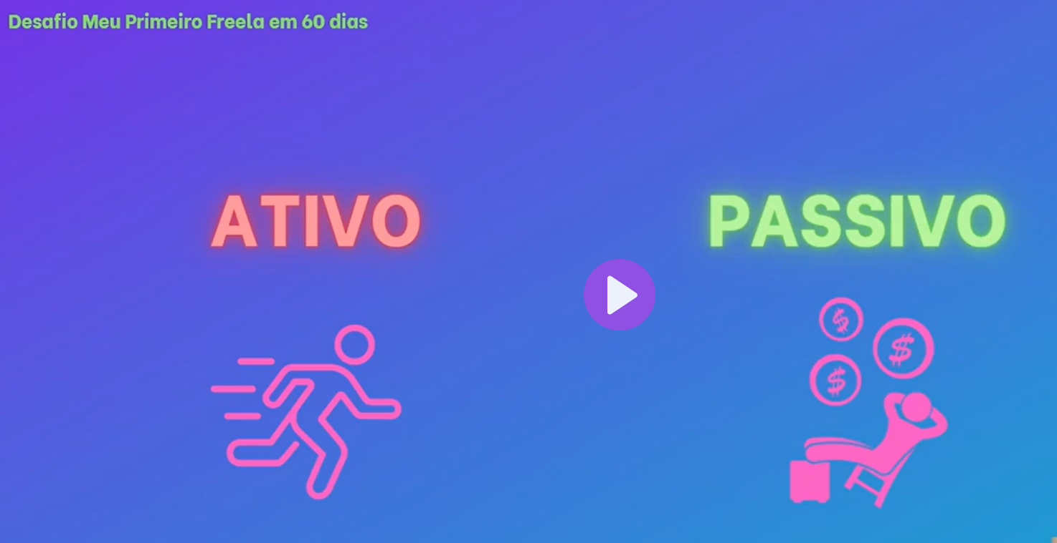

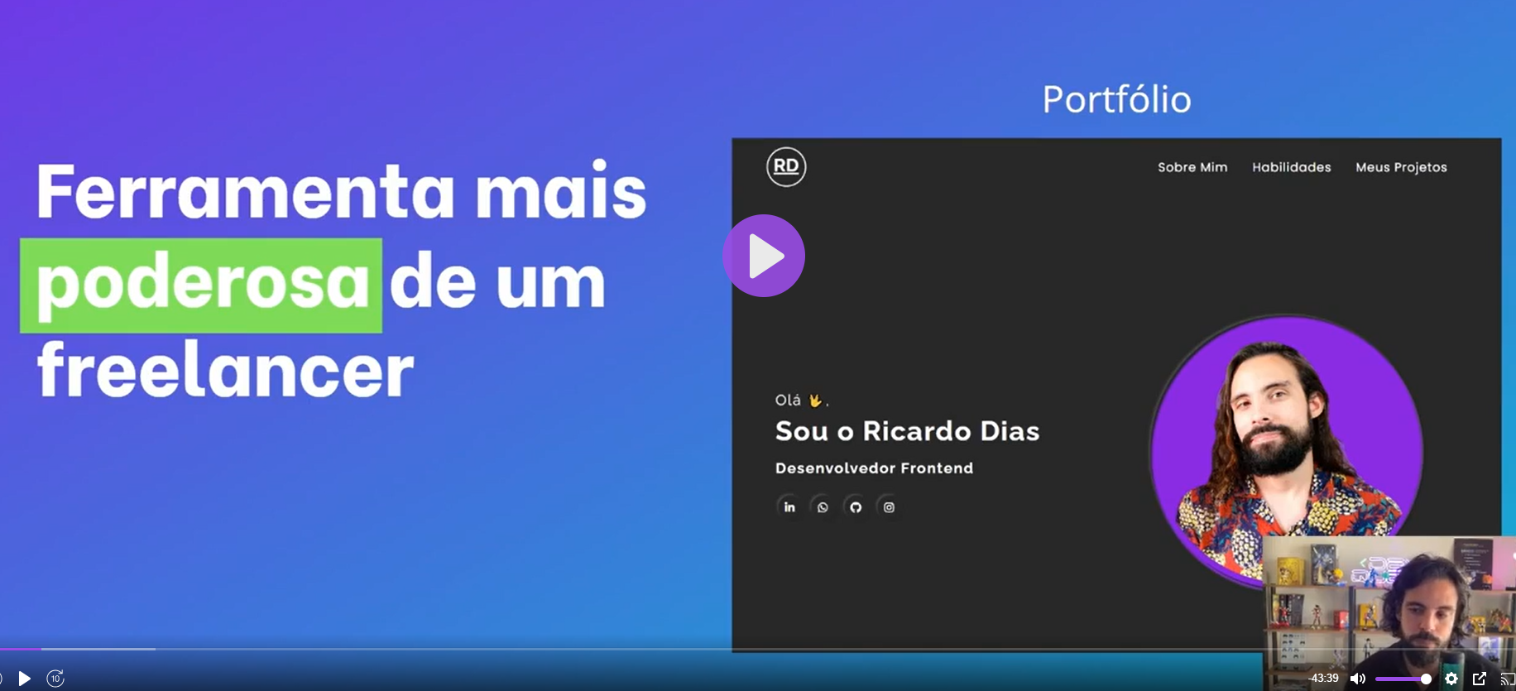

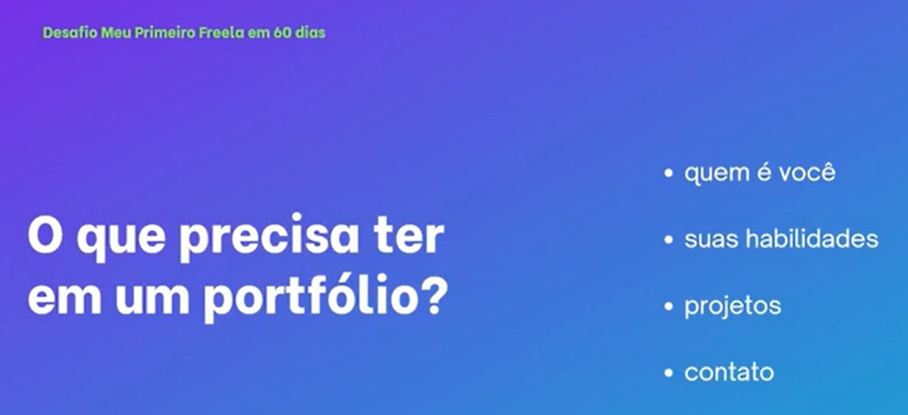

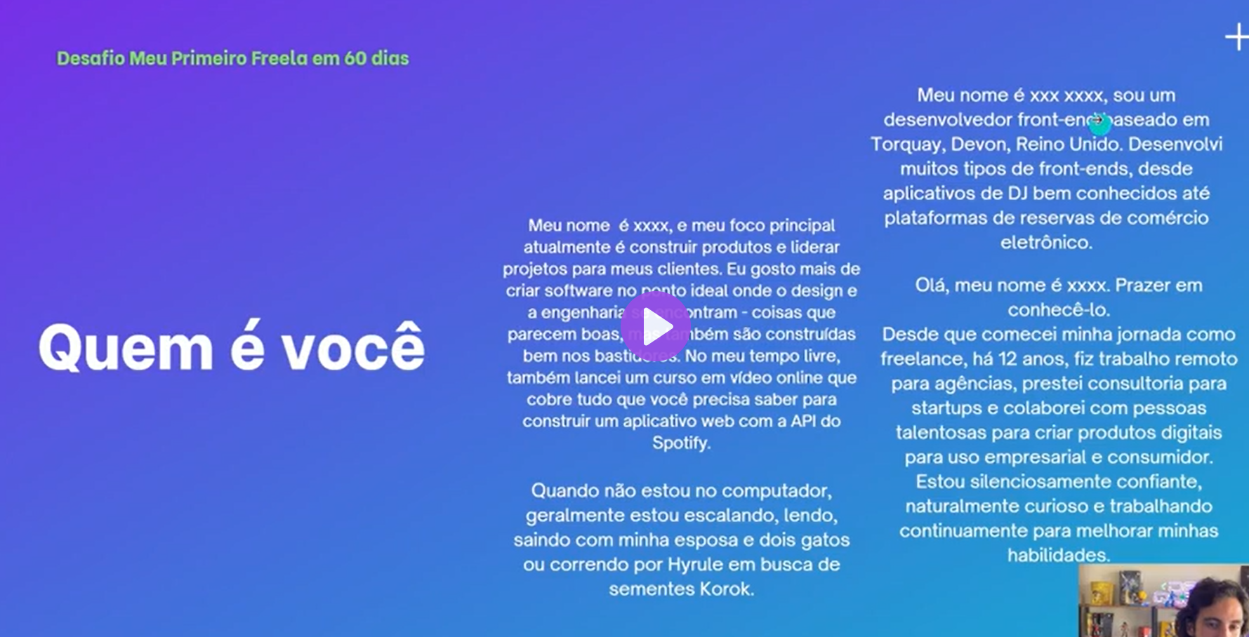

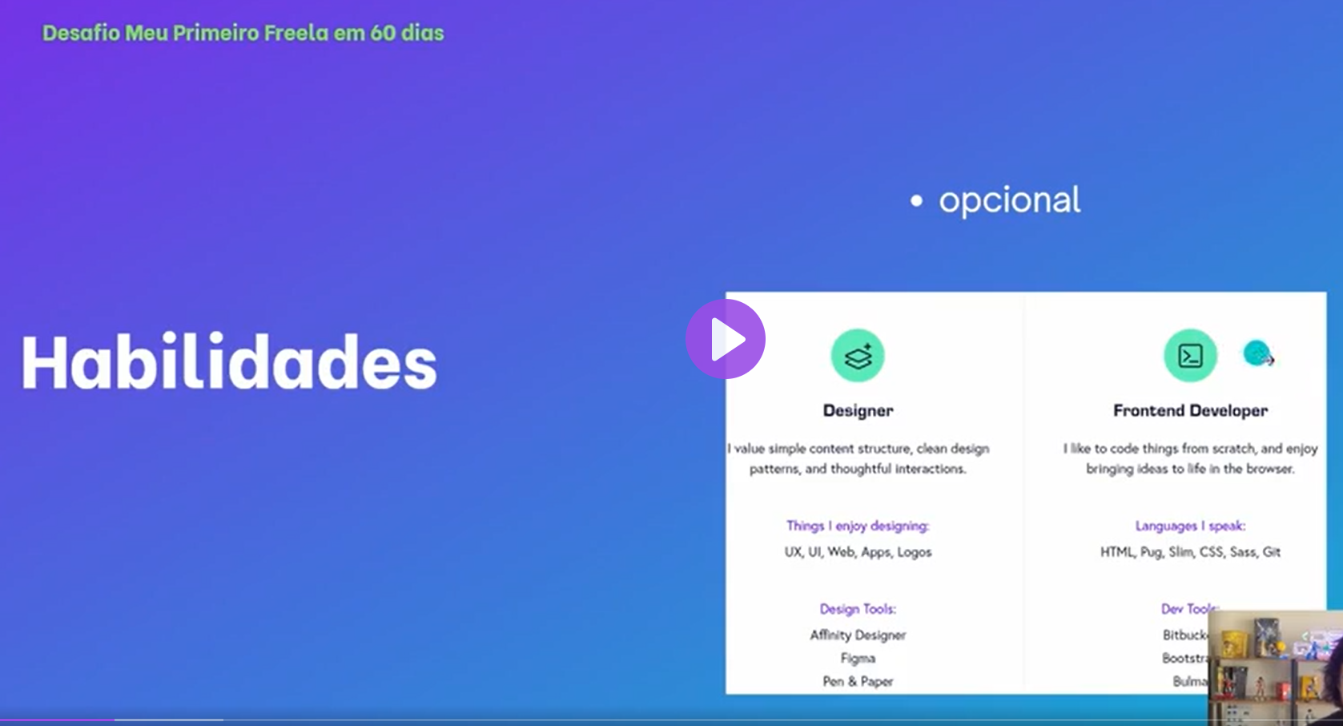

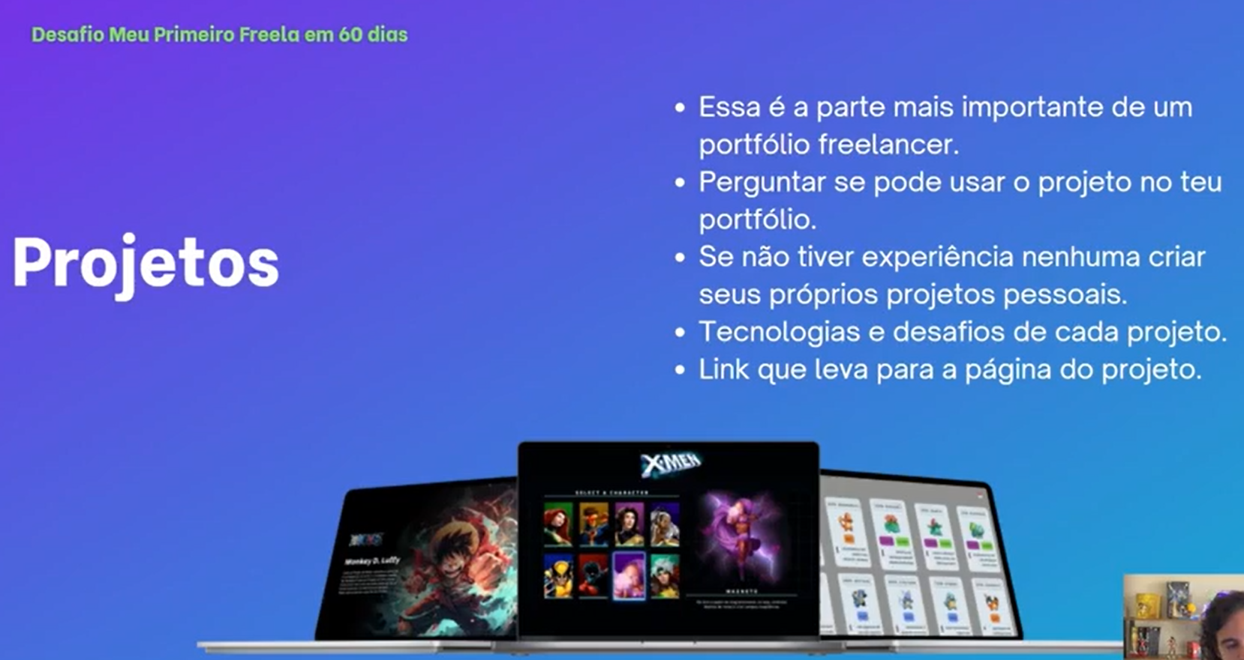



**Taylor brands . com**

[**https://studio.tailorbrands.com/brands/9094763975/home**](https://studio.tailorbrands.com/brands/9094763975/home)

<https://www.tailorbrands.com/lp-brand?utm_source=googlebrand&utm_medium=brand&utm_campaign=736905974&utm_content=41302205467&utm_term=tailor%20brands&gad_source=1&gclid=Cj0KCQjwgL-3BhDnARIsAL6KZ6_CN9ZcVMJfVY6MBJAGiGTrRNlPNYqK84jc6zFWdEfOO_0pqTltGOAaArOKEALw_wcB>

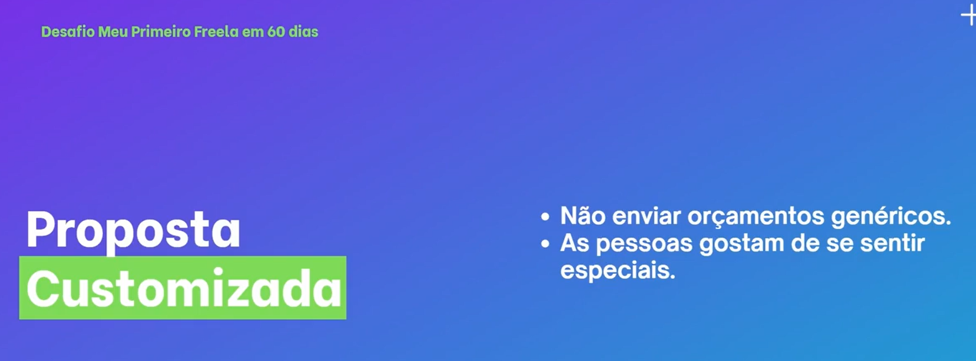





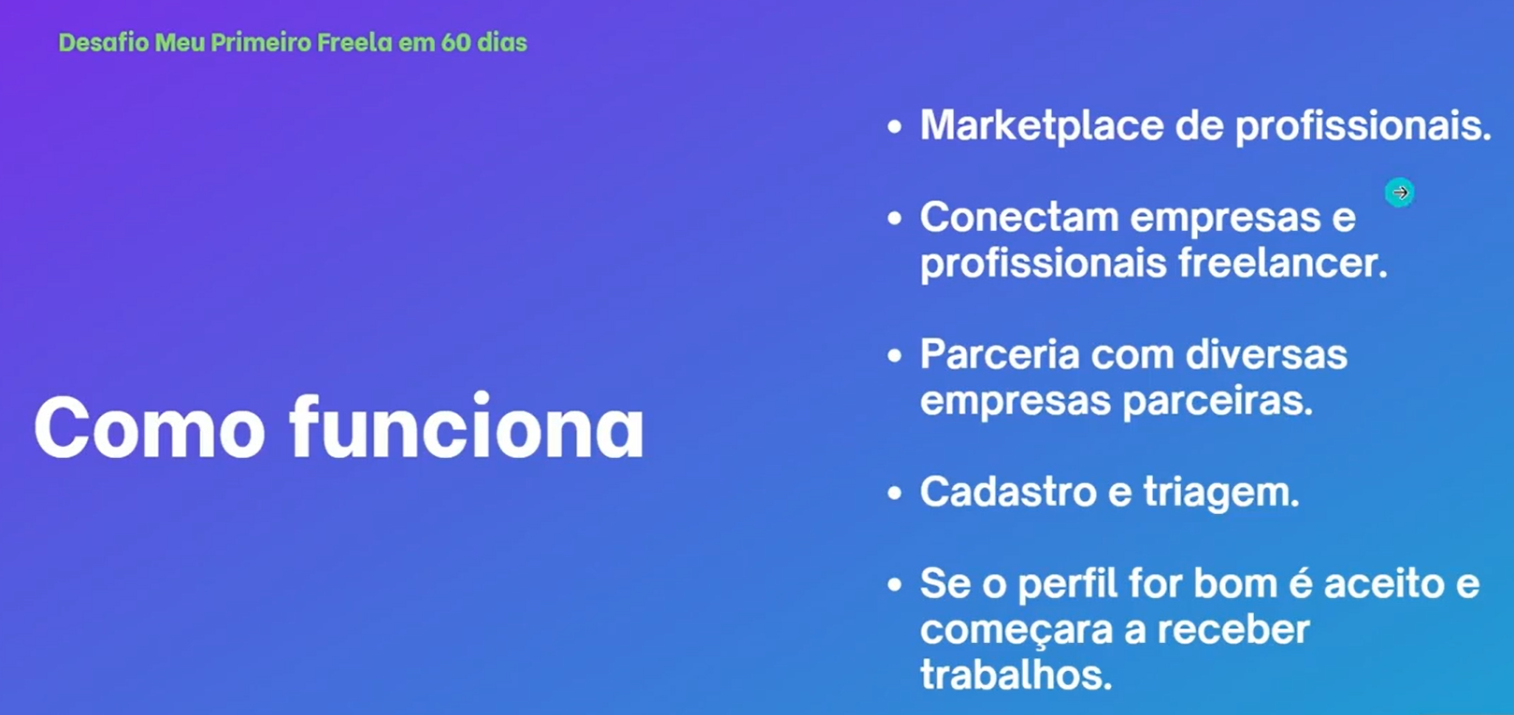

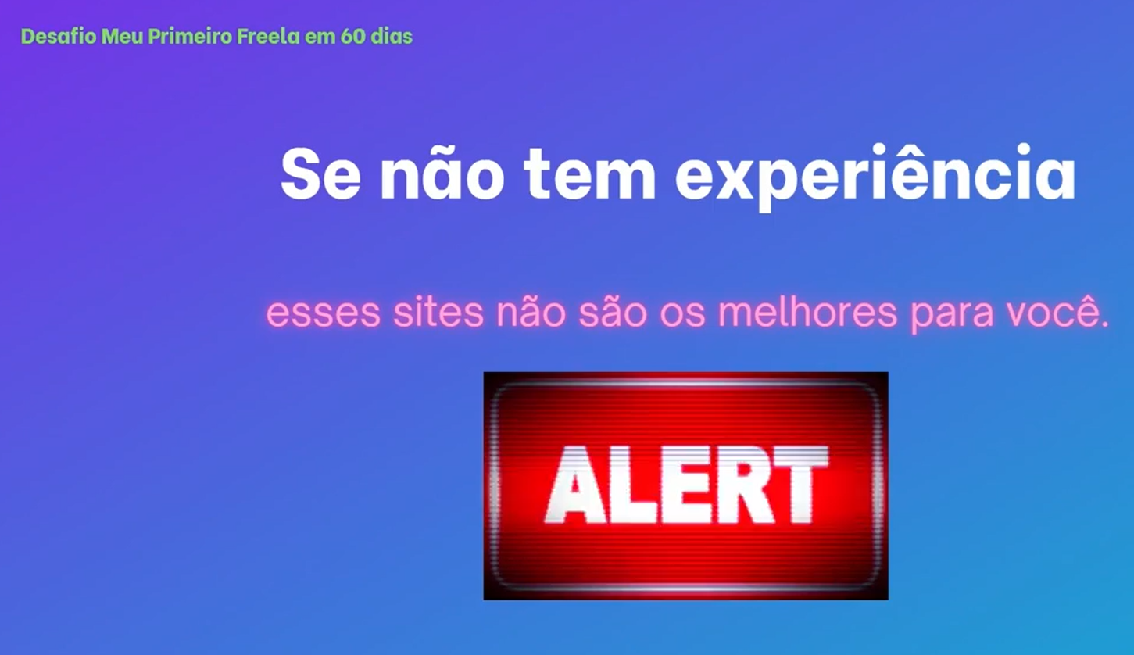

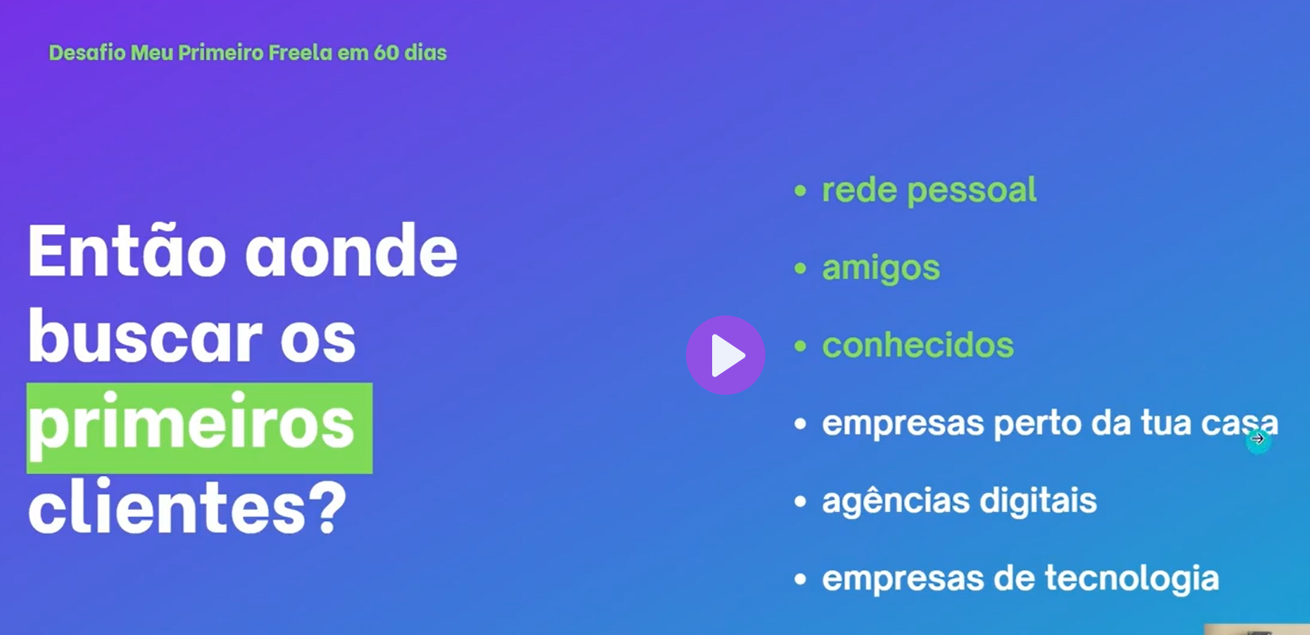

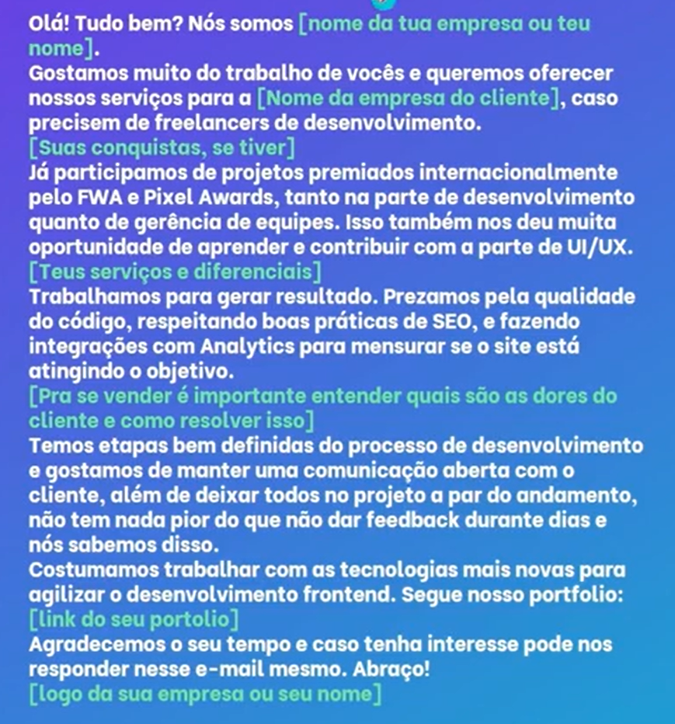

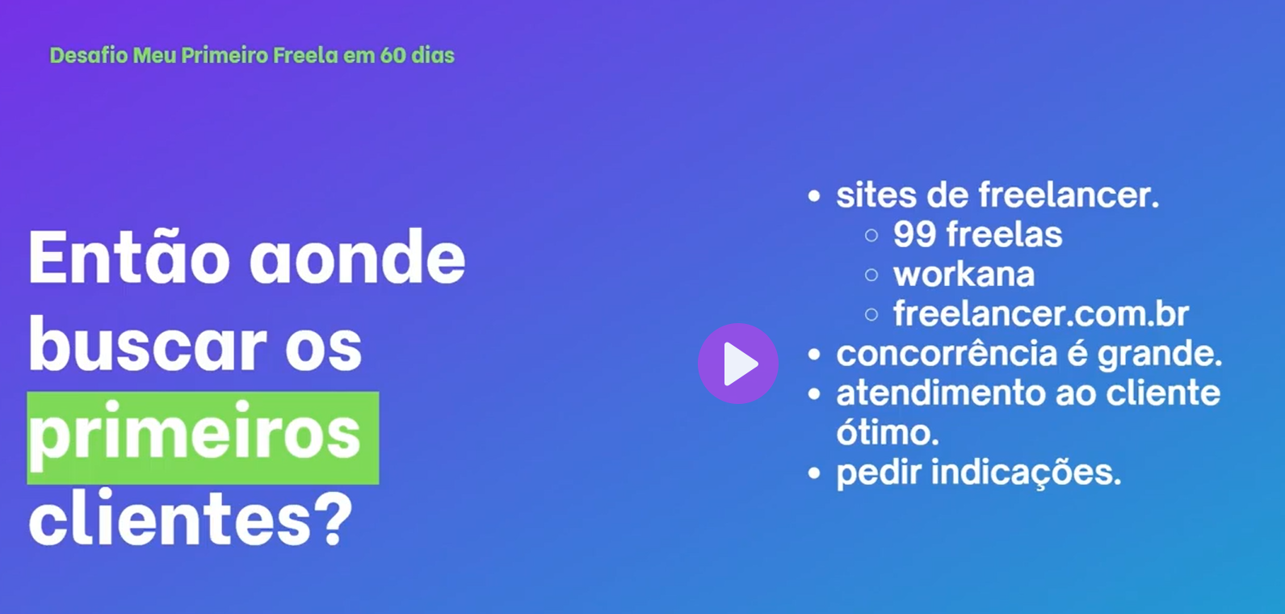



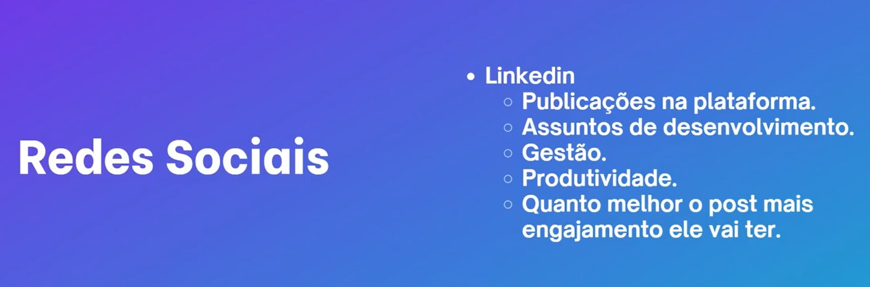

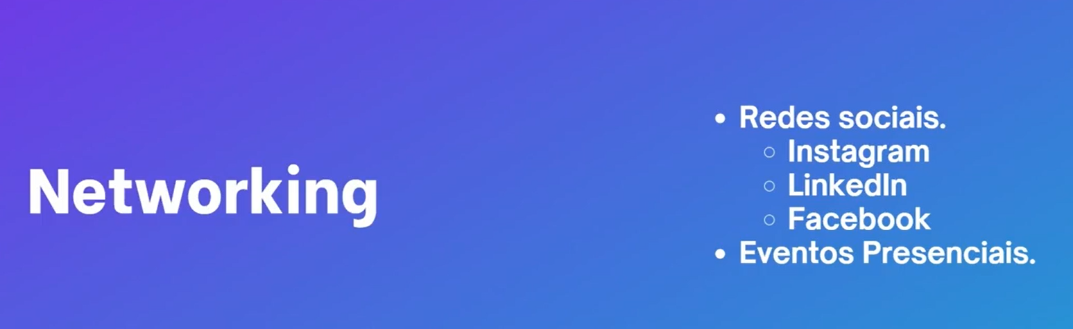

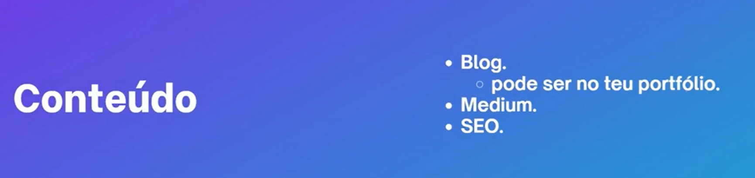

**END A maneira certeira para conseguir os primeiros clientes--------------------------------**



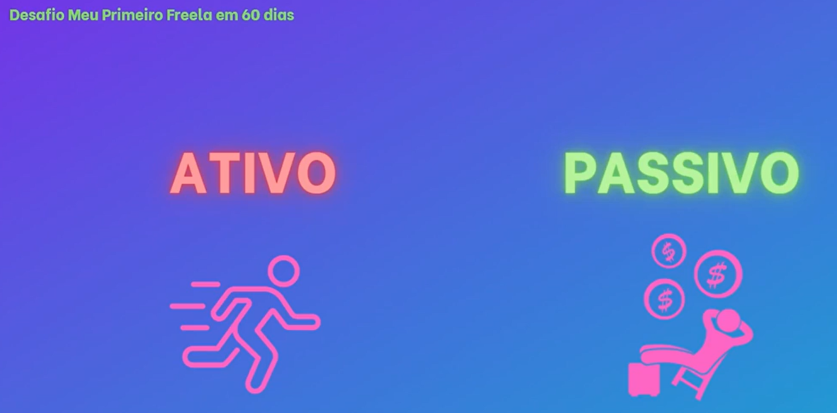

**Como criar um contrato à prova de calote--------------------------------------**



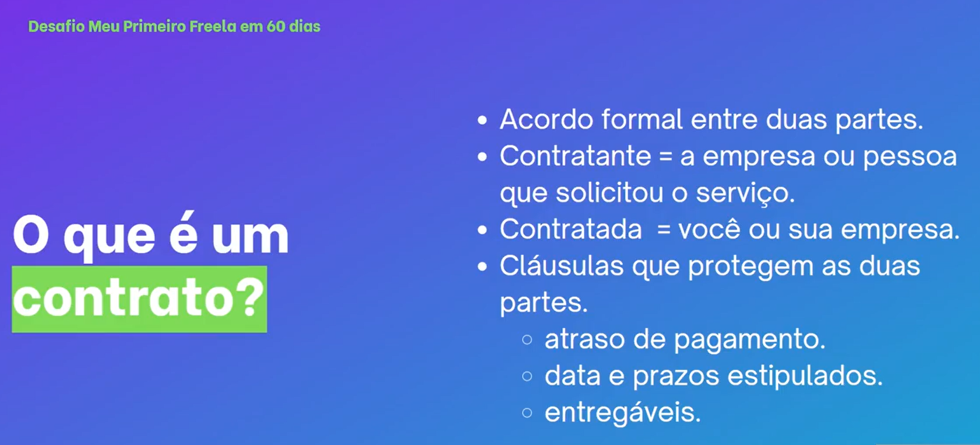

**Modelo de contrato:**

[**https://docs.google.com/document/d/1pqMkazCfszikXM7HLcBMEr_scUGxWydN/edit?_gl=1*1ngjc4n*_ga*MTgyMjUyMjcwNS4xNzI0MjY0MjU2*_ga_37GXT4VGQK*MTcyNzAzMjQxMy4yMS4xLjE3MjcwMzI1MTMuMC4wLjA**](https://docs.google.com/document/d/1pqMkazCfszikXM7HLcBMEr_scUGxWydN/edit?_gl=1*1ngjc4n*_ga*MTgyMjUyMjcwNS4xNzI0MjY0MjU2*_ga_37GXT4VGQK*MTcyNzAzMjQxMy4yMS4xLjE3MjcwMzI1MTMuMC4wLjA)**.**

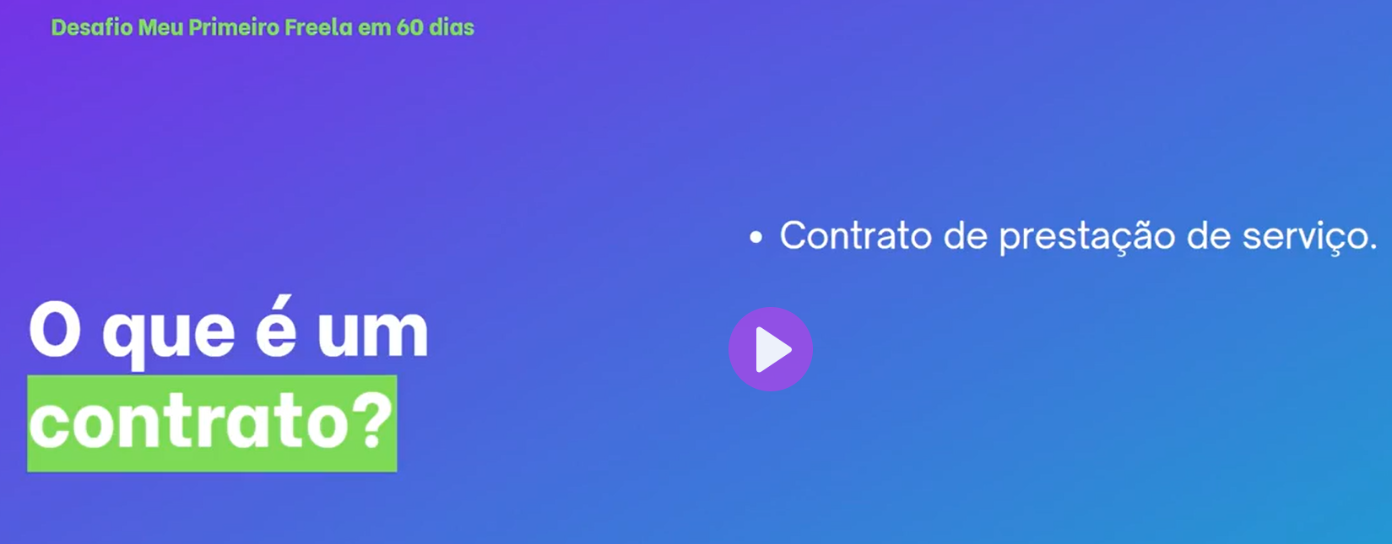

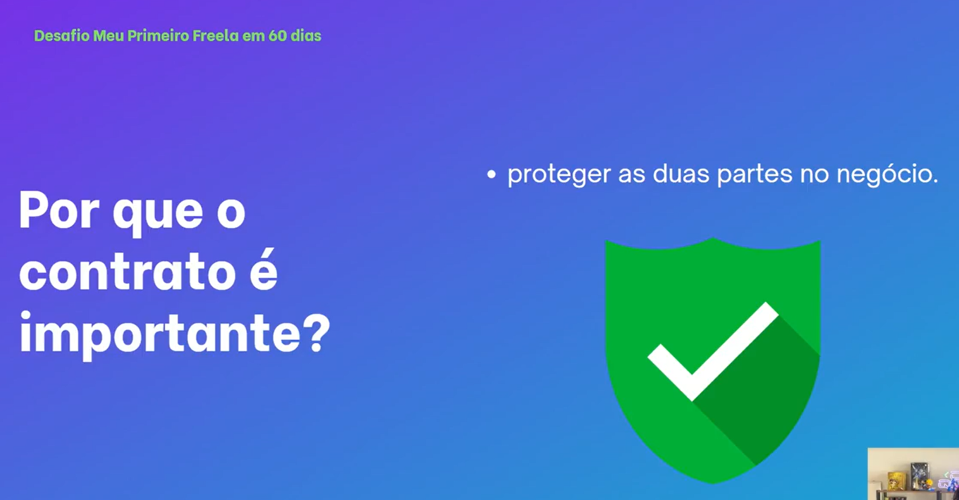

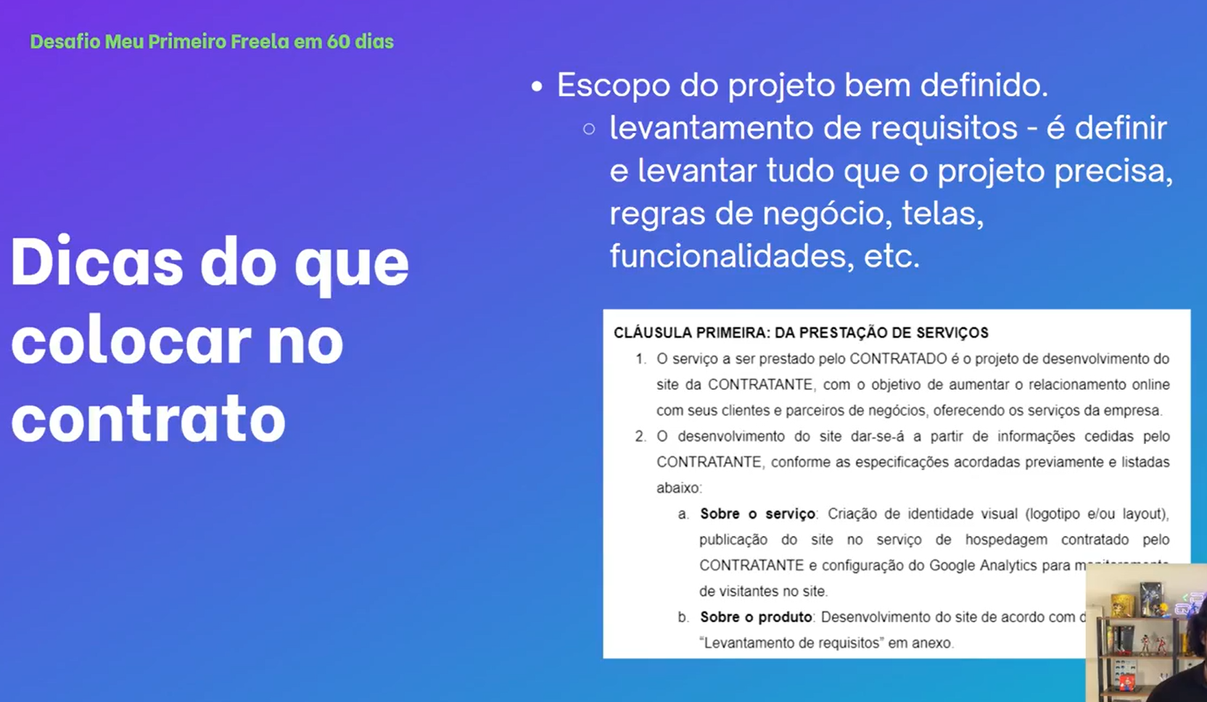

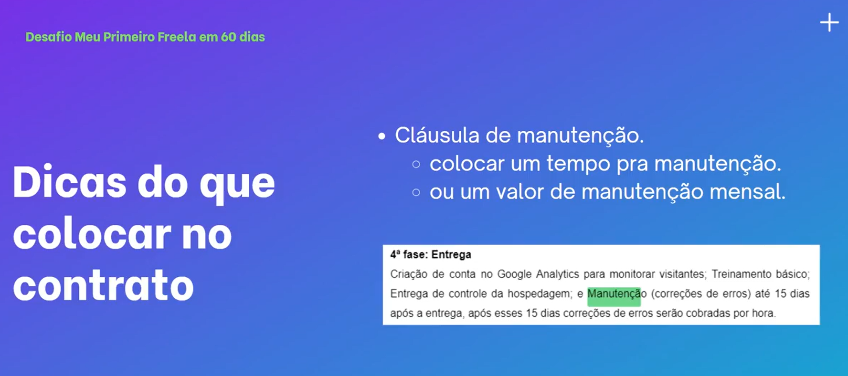

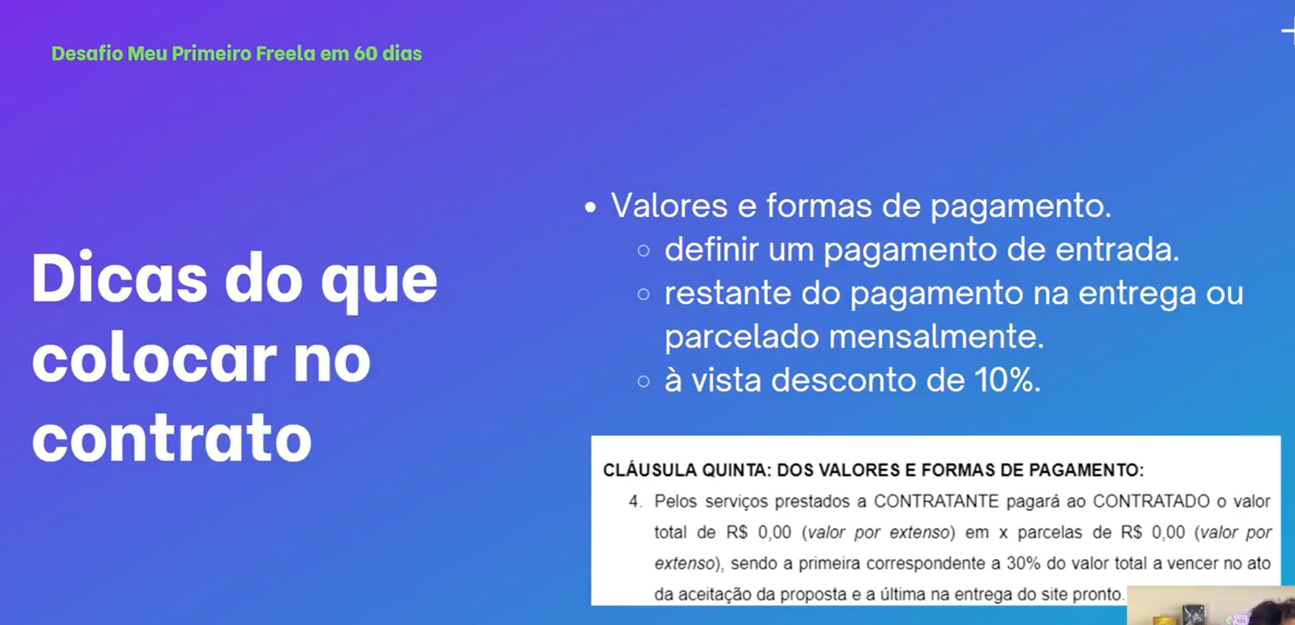

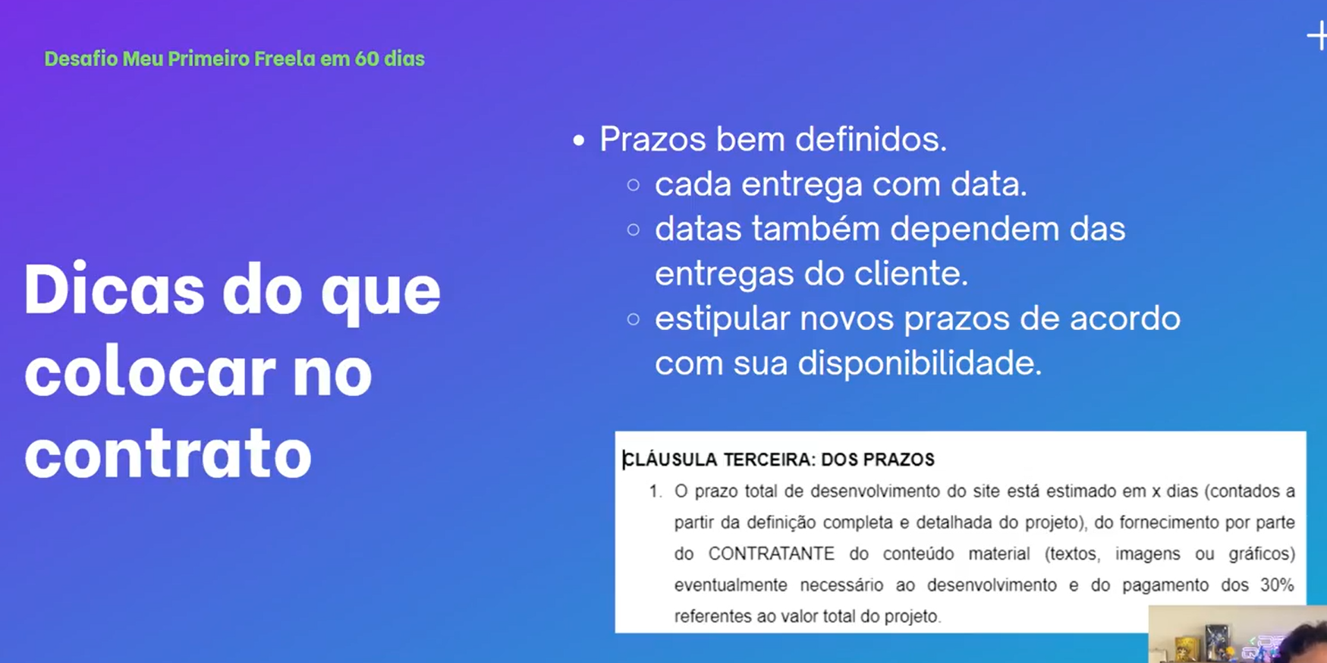

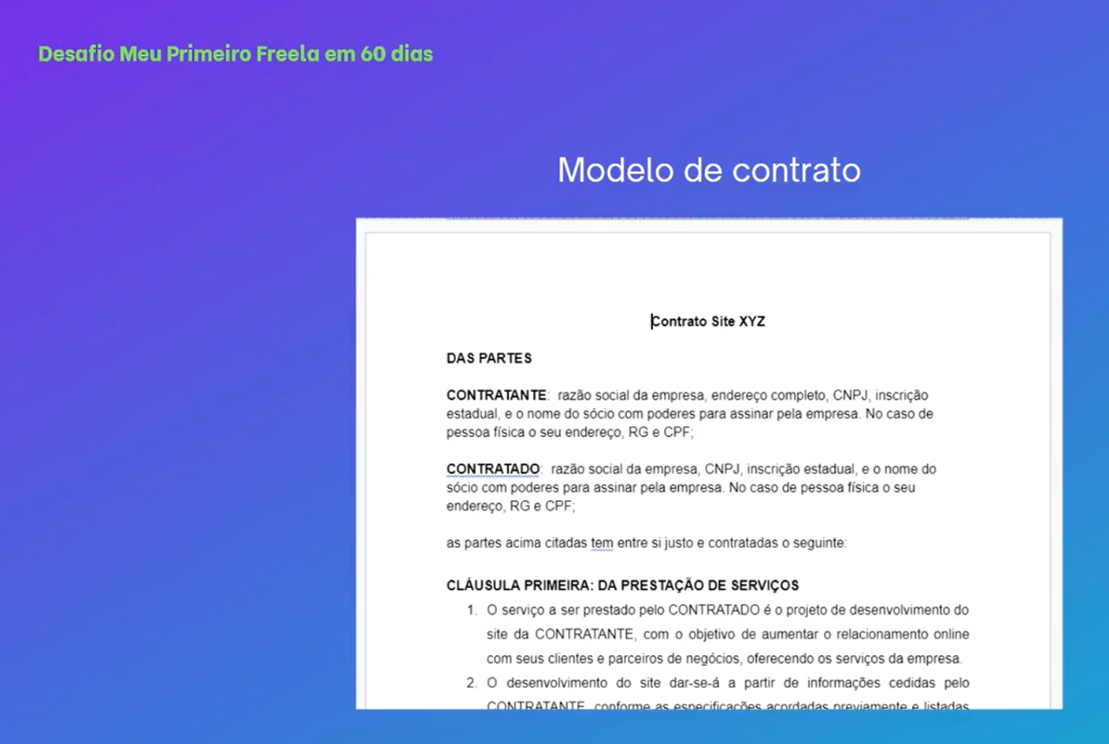

**END Como criar um contrato à prova de calote ---------------------------------**

# Como precificar meu trabalho?--------------------------------------

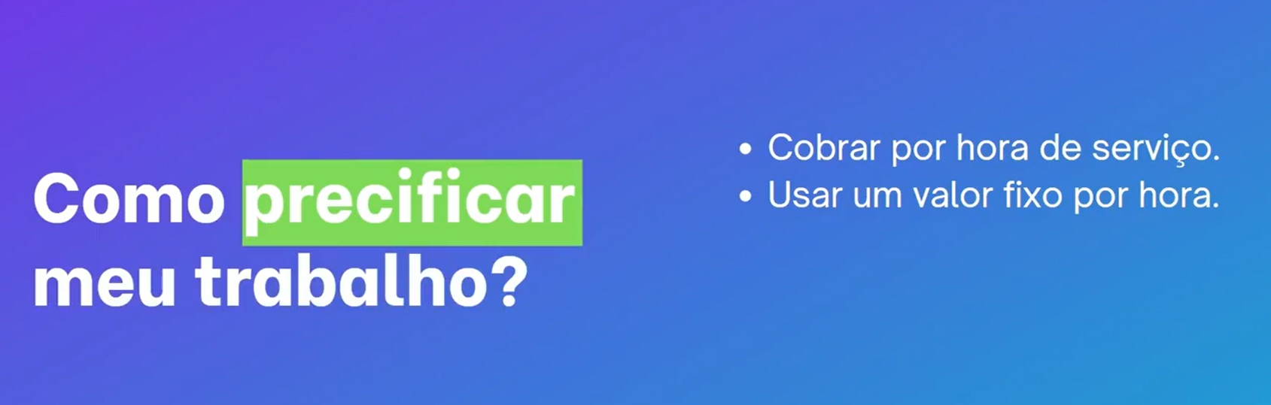

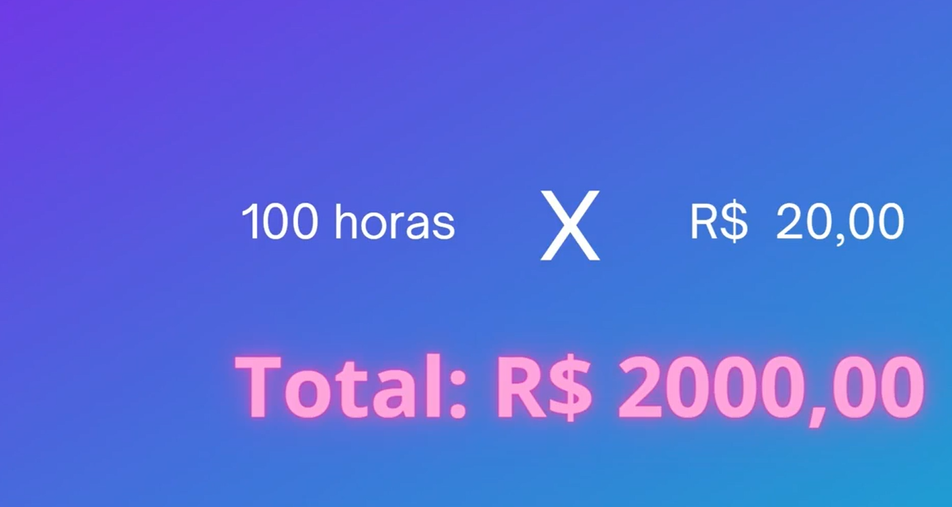



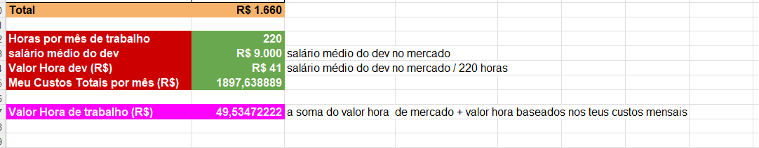

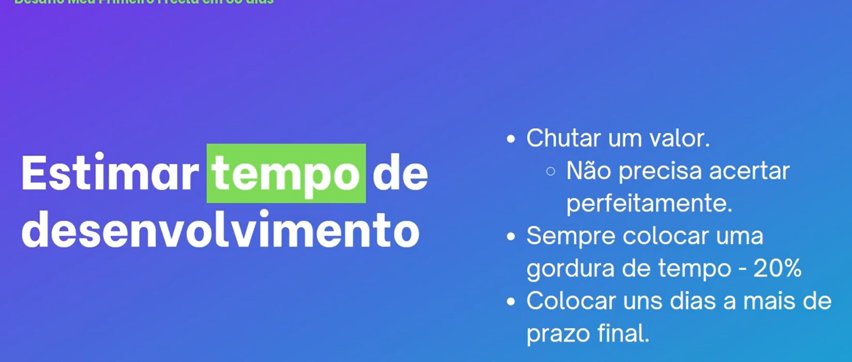

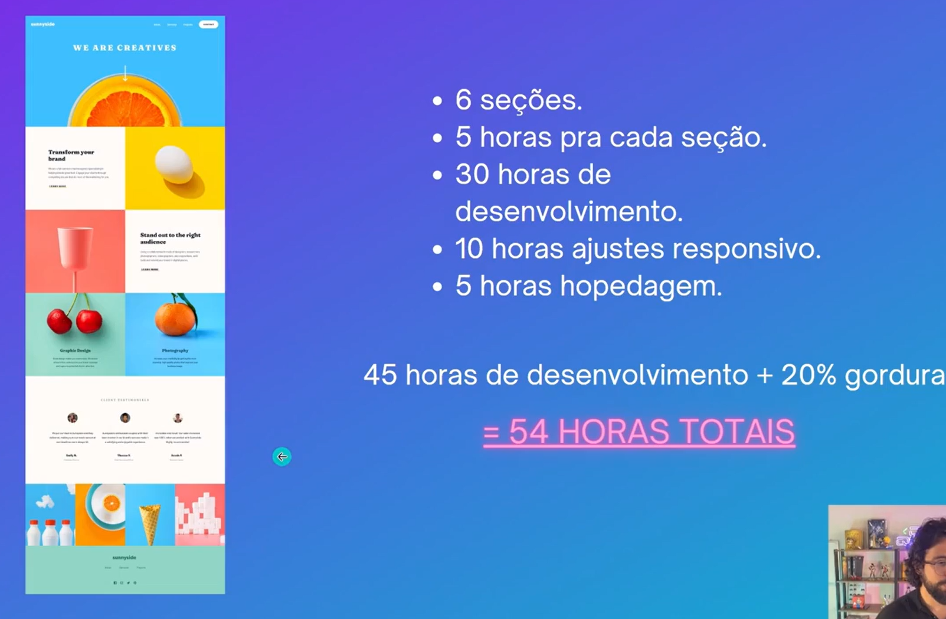

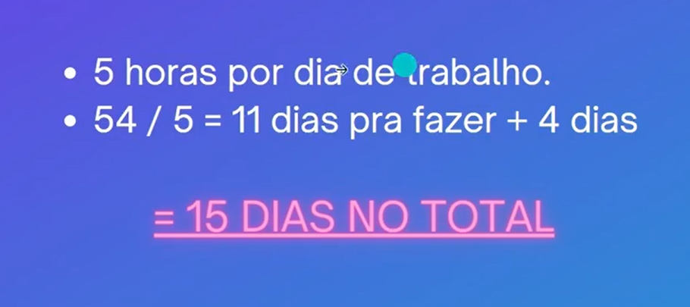

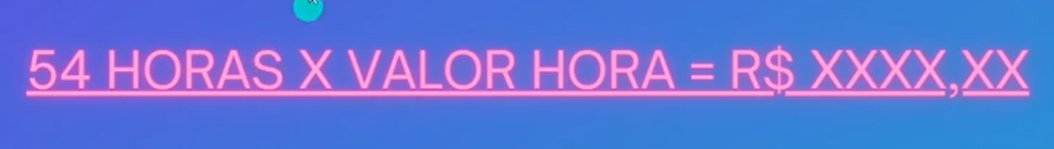

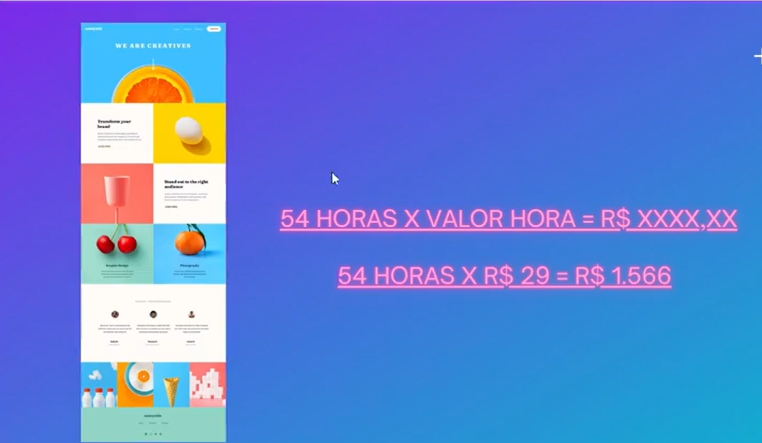

**END Como precificar meu trabalho? ---------------------------------**

# Como hospedar os sites dos meus clientes?--------------------------------------

Trabalhando como freelancer você vai precisar hospedar os sites dos seus cliente, nessa aula vamos te explicar como fazer isso de forma fácil usando o Netflify.

Netflify: <https://www.netlify.com/>

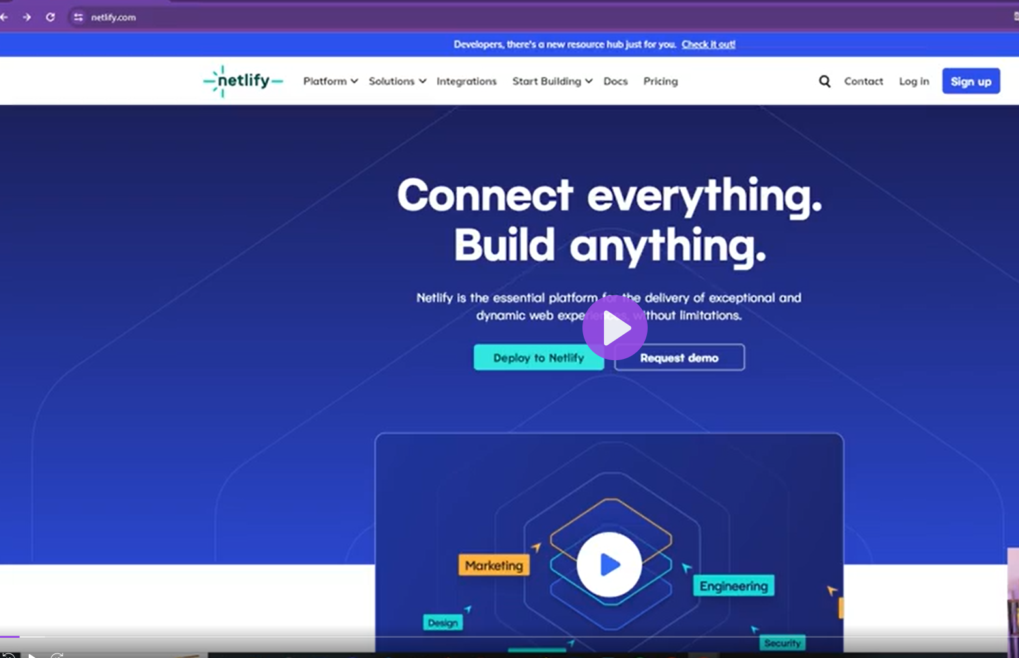

<https://www.netlify.com/>

<https://app.netlify.com/teams/luizfernandodag/sites>

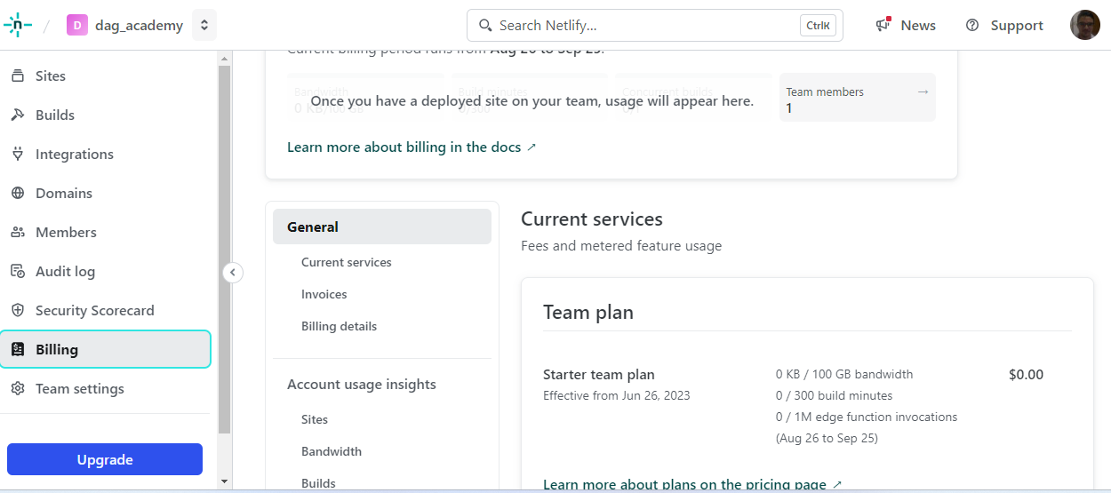

**END Como hospedar os sites dos meus clientes? ---------------------------------**

# Como criar um domínio para os sites dos meus clientes?--------------------------------------

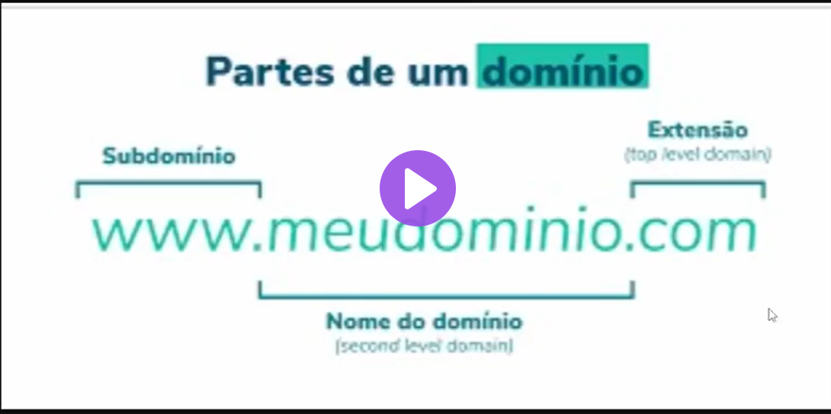

Vamos usar o godaddy para criar os domínios

<https://account.godaddy.com/products>

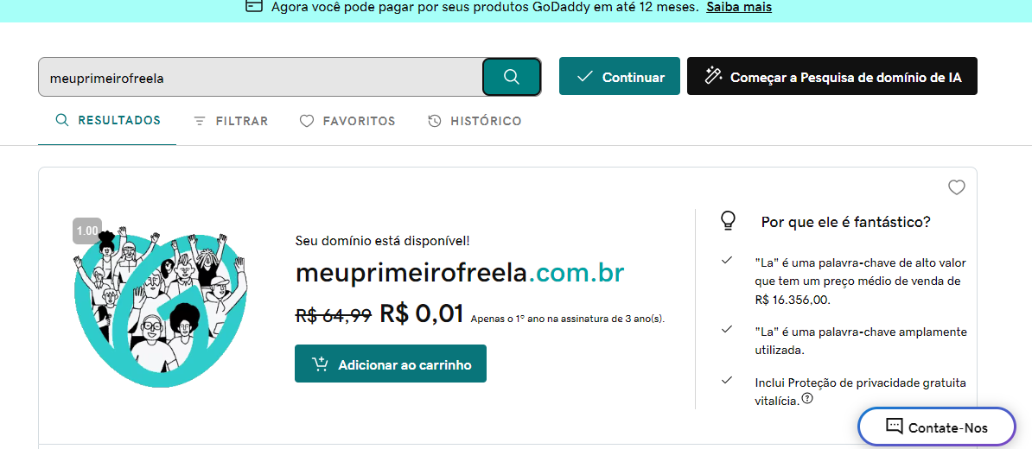

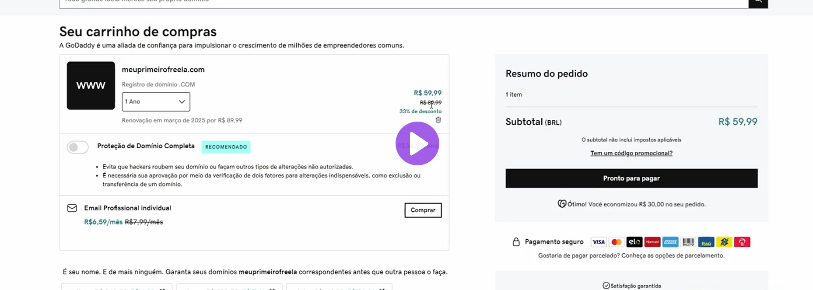

O cliente deve comprar o domínio

Vamos conectar o domínio adquirido no app.netfly

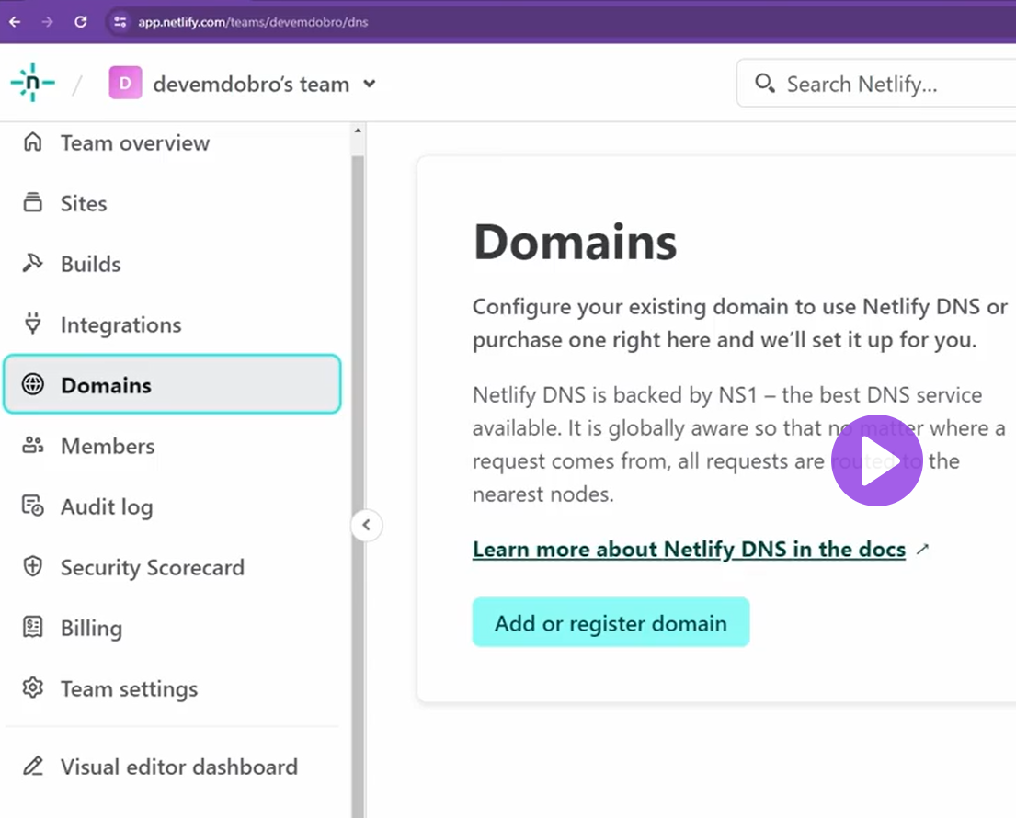

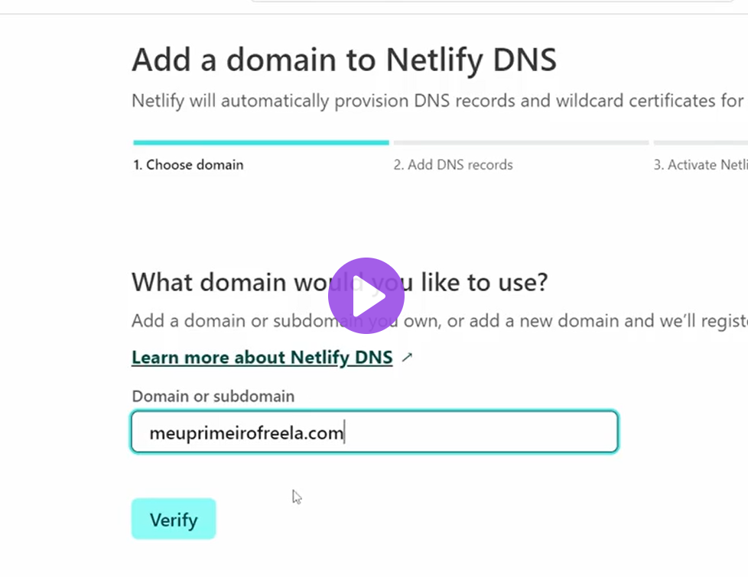

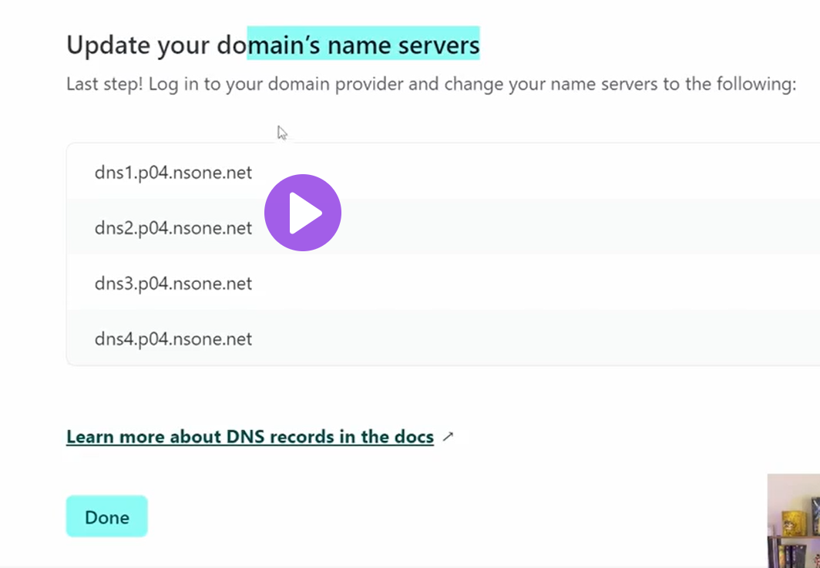

No godaddy vamos copiar os servidores de nomes no domain comprado

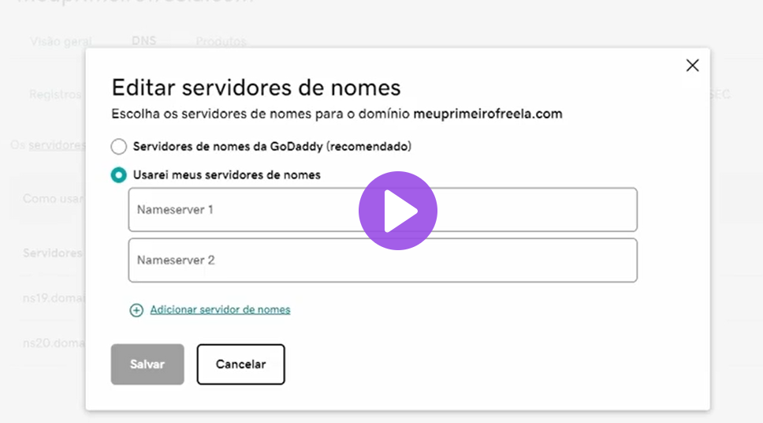

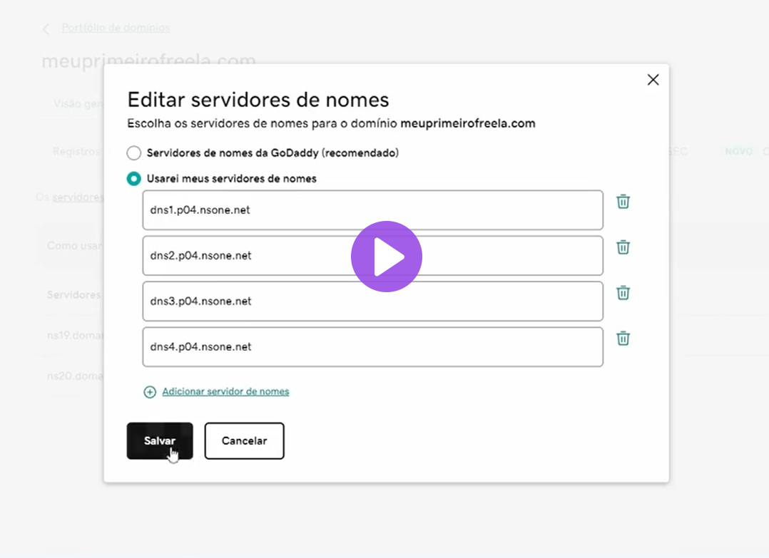

No app.netfly, temo que colocar o domain comprado no godaddy

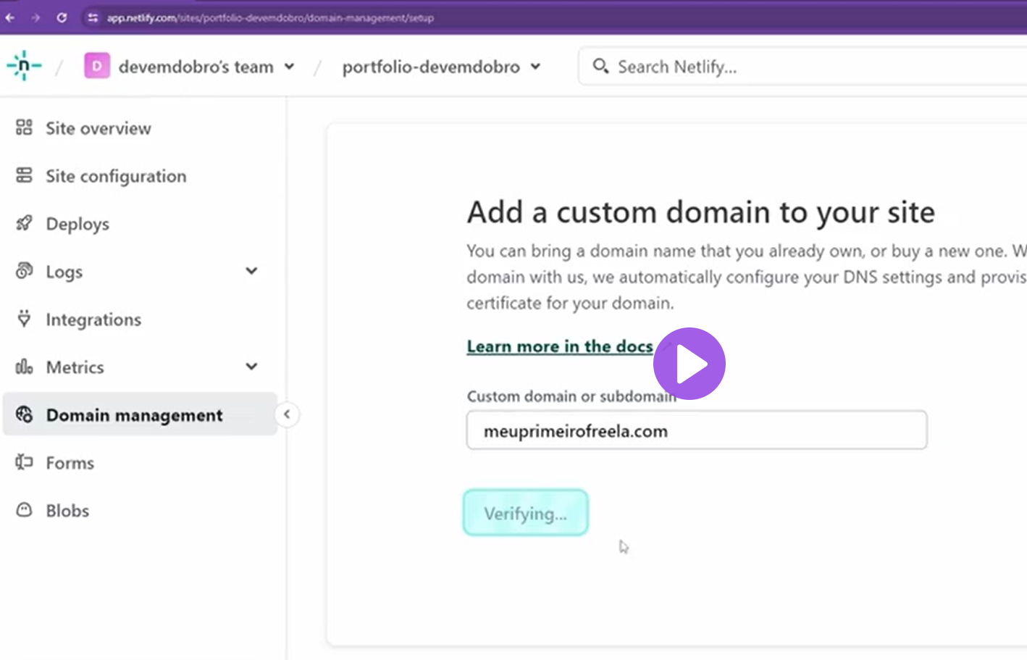

**END Como criar um domínio para os sites dos mesu clientes? -------------------------------**

# Preciso abrir uma empresa para ser freelancer?--------------------------------------

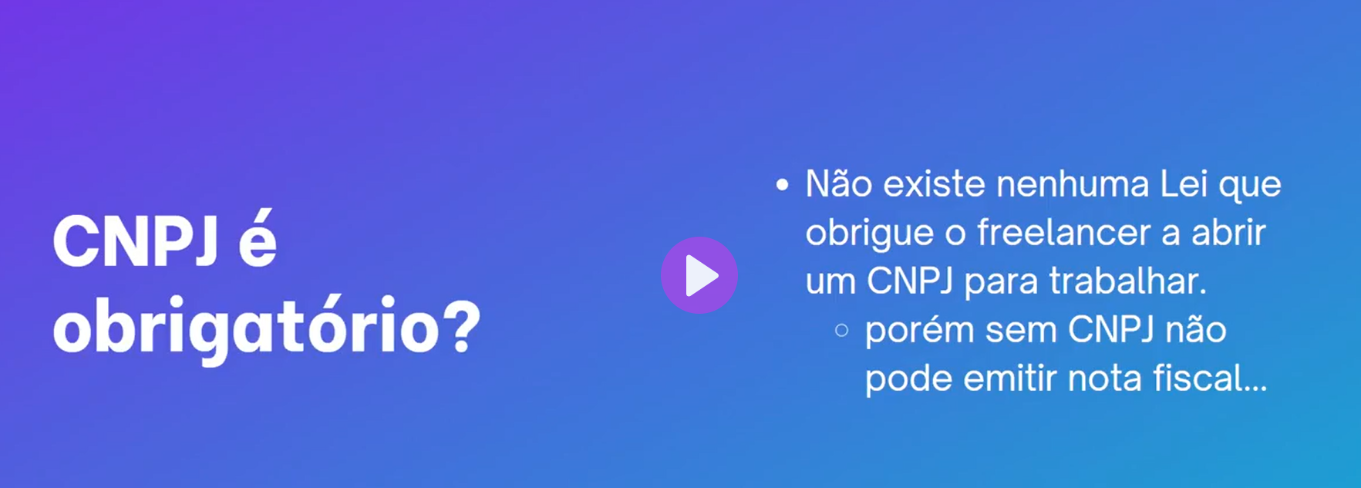

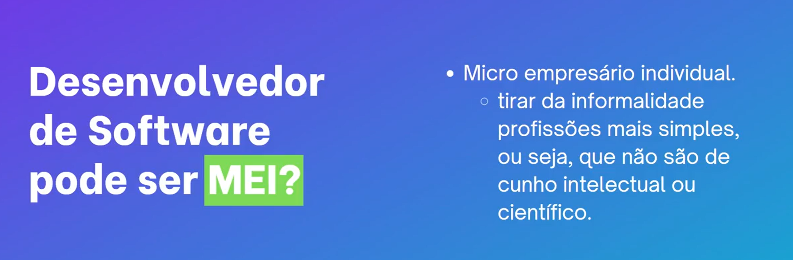

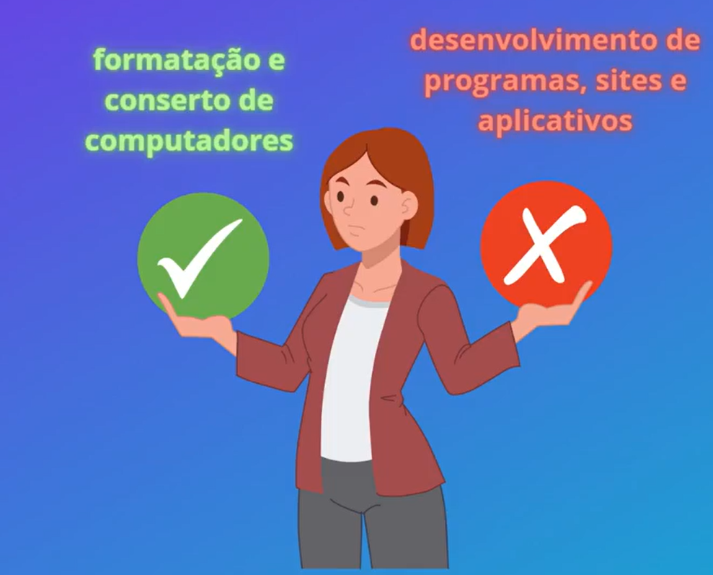

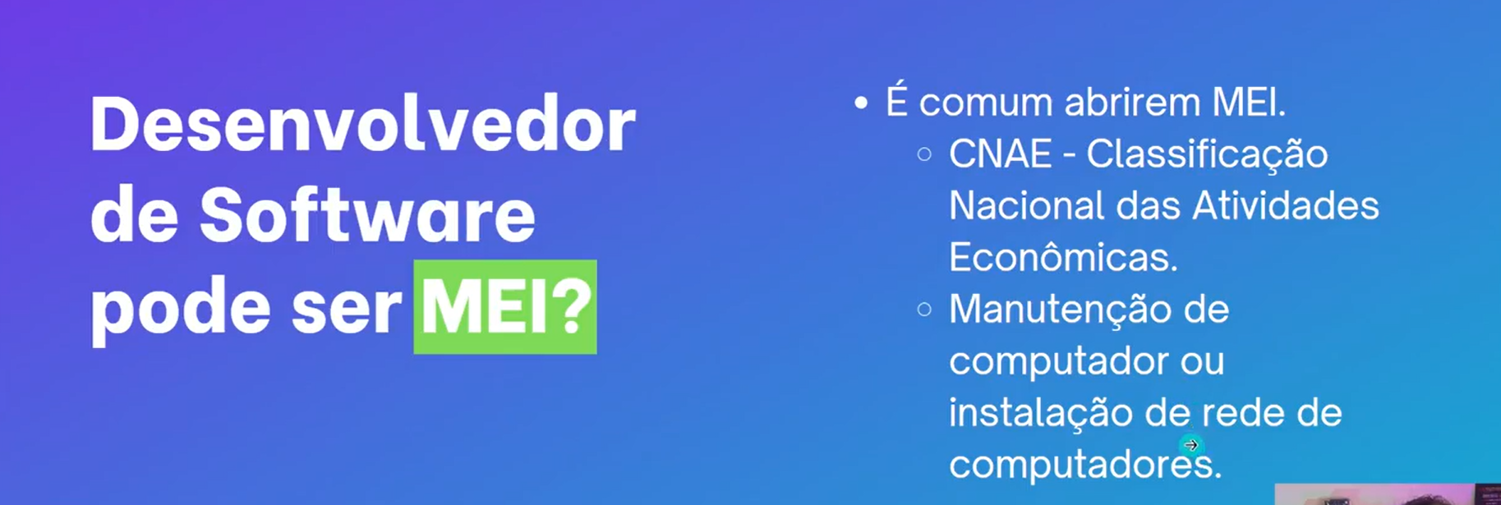

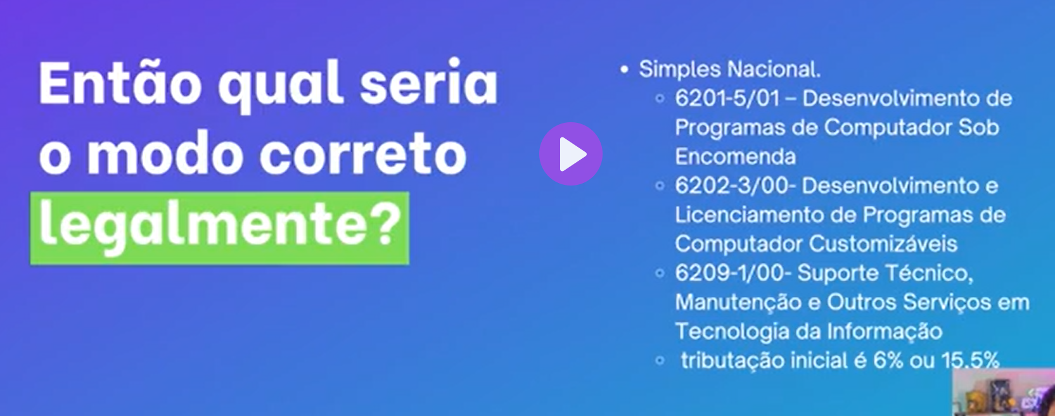

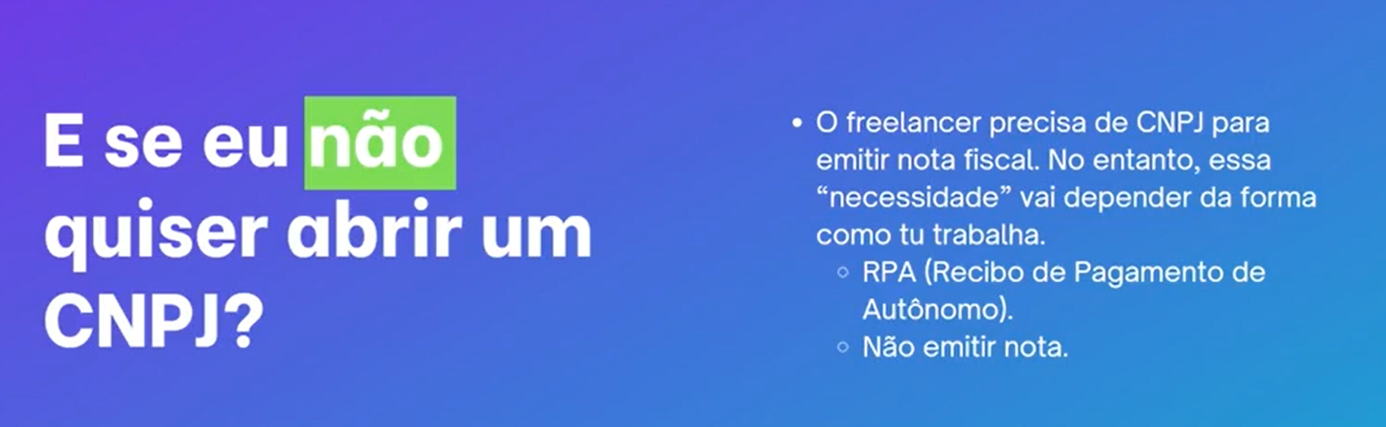

**END Preciso abrir uma empresa para ser freelancer? ---------------------------------**

# Lista de templates -------------------------------------------------------------

**END Lista de templates -----------------------------------------------------------**

### Portfólio

## Dev Quest Starter

### Usando Terminal

### Conhecendo VSCode

### HTML5 Básico

### CSS3 Básico

### Exercícios CSS Básico

### Git-Github

### Clean Code Básico

### HTML 5 Intermediario

### CSS3 Intermediario

### HTML Avançado

### CSS3 Avançado – Parte 1

### CSS3 Avançado – Parte 2 Flexbox

### Exercícios CSS Avançado

### Exercícios CSS – Parte 3 – Grid

### Exercícios CSS3 Avançado – Grid

### Módulo Reforço CSS

### Projeto LP Grid e Flex

### Conclusão e próximos passos

### Listagem de pokémons

### Seleção de personagens x-men

### One Piece LP

## Acesso Aos Projetos Extras

### Listagem de pokémons

### Seleção de Personagens X-MEN

### One Piece

# Ebooks

## Como Masterizar e ser mais produtivo no VS CODE

## Como se destacar no mercado de trabalho